Министерство образования и науки Российской Федерации
Государственное образовательное учреждение высшего профессионального образования
Уфимский государственный авиационный технический университет

Кафедра ТС

Курсовой проект
на тему:
«Wi-Fi»

4072423000000 ПЗ

Выполнил: ст. группы СПР-408
Копцева М.С.
Бондаренко Д.
Ибрагимова А.

Принял: Гарифинов А.Н.

Уфа 2007
Содержание
1.1 История развития 4
2.1 Физический уровень 5
2.1.1 Методы формирования радиоканалов (DSSS и FHSS) 5
2.1.2 Передача в инфракрасном диапазоне (IR) 12
2.1.3 Фазовая модуляция 13
2.2 Канальный уровень 18
2.2 Канальный уровень 18
2.2.1.1 Режим Ad Нос 18
2.2.1.2 Режим Infrastructure Mode 20
3.1 Кодирование с использованием комплементарных кодов (Complementary Code Keying, CCK) 20
4.1 Ортогональное частотное разделение с мультиплексированием (OFDM) 26
5.1. Двоичное символьное свёрточное кодирование (Packet Binary Convolutional Coding, PBCC) 31
8.1. MAC-аутентификация 43
8.2 ESSID 44
8.3 Стандарты шифрования WEP 45
8.4 Стандарты шифрования WPA 46
8.5 Стандарты шифрования 802.11i 49
8.6 Стандарты шифрования 802.1x 49
9.1 Сетевые адаптеры 52
9.1.2. USВ-адаптеры 55
9.1.3. Внутренние карты расширения 56
9.1.4. Внутренние адаптеры 57
9.1.5. Документация и техническая поддержка 62
9.1.6. Внутренние и внешние антенны 62
9.2 Маршрутизатор 64
9.3 Точки доступа 66
9.3.1. Полностью беспроводная сеть 68
9.3.2. Беспроводной доступ к проводной сети 69
9.3.3. Комбинирование точки доступа с проводным хабом 69
9.3.4. Широкополосные шлюзы 70
9.3.5. Множественные точки доступа 71
11.1 Коммерческое использование Wi-Fi 75
11 .2 Сравнение предлагаемых услуг и цен некоторых крупных компаний. 76

1. Введение

1.1 История развития

Комитет по стандартам IEEE 802 сформировал рабочую группу по стандартам для беспроводных локальных сетей 802.11 в 1990 году. Эта группа занялась разработкой всеобщего стандарта для радиооборудования и сетей, работающих на частоте 2,4 ГГц, со скоростями доступа 1 и 2 Mbps (Megabits-per-second). Работы по созданию стандарта были завершены через 7 лет, и в июне 1997 года была ратифицирована первая спецификация 802.11. Стандарт IEEE 802.11 являлся первым стандартом для продуктов WLAN от независимой международной организации, разрабатывающей большинство стандартов для проводных сетей. Однако к тому времени заложенная первоначально скорость передачи данных в беспроводной сети уже не удовлетворяла потребностям пользователей. Для того, чтобы сделать технологию Wireless LAN популярной, дешёвой, а главное, удовлетворяющей современным жёстким требованиям бизнес-приложений, разработчики были вынуждены создать новый стандарт.
В сентябре 1999 года IEEE ратифицировал расширение предыдущего стандарта. Названное IEEE 802.11b (также известное, как 802.11 High rate), оно определяет стандарт для продуктов беспроводных сетей, которые работают на скорости 11 Mbps (подобно Ethernet), что позволяет успешно применять эти устройства в крупных организациях. Совместимость продуктов различных производителей гарантируется независимой организацией, которая называется Wireless Ethernet Compatibility Alliance (WECA). Эта организация была создана лидерами индустрии беспроводной связи в 1999 году. В настоящее время членами WECA являются более 80 компаний, в том числе такие известные производители, как Cisco , Lucent , 3Com , IBM , Intel , Apple , Compaq , Dell , Fujitsu , Siemens , Sony , AMD и пр.

2. Стандарт 802.11

2.1 Физический уровень

На физическом уровне стандартом IEEE 802.11 предусмотрено два типа радиоканалов (DSSS и FHSS), которые различаются способом модуляции, но используют одну и ту же технологию расширения спектра.
Основная идея технологии расширения спектра (Spread Spectrum, SS) заключается в том, чтобы от узкополосного спектра сигнала, возникающего при обычном потенциальном кодировании, перейти к широкополосному спектру. Именно это позволяет значительно повысить помехоустойчивость передаваемых данных.

2.1.1 Методы формирования радиоканалов (DSSS и FHSS)

Два основных метода широкополосной модуляции сигнала: с прямым расширением спектра (Direct Sequence Spread Spectrum - DSSS) и c перескоком частоты (Frequency Hopping Spread Spectrum - FHSS). В обоих случаях формируется радиосигнал, полоса частот которого значительно превышает спектр сигнала исходного сообщения (последний как бы "размазывается" по всему рабочему диапазону). При этом, в отличии от традиционных радиотехнологий с узкополосной модуляцией, энергия полезного сигнала не сосредоточена на небольшом интервале вокруг центра несущего диапазона, а распределена по всему спектру. В результате введения такой частотной избыточности сигнал становится более устойчивым к помехам и интерференции с сигналами других систем или с собственными отраженными сигналами. Малая спектральная плотность мощности радиосигнала ограничивает радиус зоны покрытия систем SS.

Технология расширения спектра методом прямой последовательности (DSSS)

При потенциальном кодировании информационные биты 0 и 1 передаются прямоугольными импульсами напряжений. Известно, что любую функцию и соответственно любой сигнал можно представить в виде дискретного или непрерывного набора гармоник — синусоидальных сигналов с определенным образом подобранными весовыми коэффициентами и частотами. Такое представление называют преобразованием Фурье, а сами частоты гармонических сигналов образуют спектральное разложение функции.
К примеру, при передаче прямоугольного импульса длительностью T спектр сигнала описывается функцией 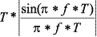, где f — частота спектральной составляющей
Несмотря на бесконечный спектр сигнала, наиболее весомые гармоники, то есть вносящие значительный вклад в результирующий сигнал, сосредоточены в небольшой частотной области, ширина которой обратно пропорциональна длительности импульса. Таким образом, с хорошей степенью точности исходный сигнал можно представить как суперпозицию гармоник в спектральной полосе, ширина которой равна длительности импульса T. Соответственно, чем меньше длительность импульса, тем больший спектральный диапазон занимает такой сигнал. Для того чтобы повысить помехоустойчивость передаваемого сигнала, то есть увеличить вероятность безошибочного распознавания сигнала на приемной стороне в условиях шума, можно воспользоваться методом перехода к широкополосному сигналу, добавляя избыточность в исходный сигнал. Для этого в каждый передаваемый информационный бит «встраивают» определенный код, состоящий из последовательности так называемых чипов.

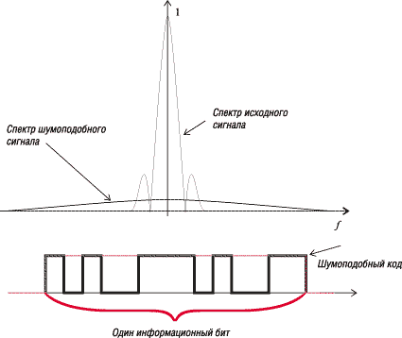
Рис. 2.1. Изменение спектра сигнала при добавлении шумоподобного кода.

Фактически информационный бит, представляемый прямоугольным импульсом, разбивается на последовательность более мелких импульсов-чипов. В результате спектр сигнала значительно уширяется, так как ширину спектра можно с хорошей степенью точности считать обратно пропорциональной длительности одного чипа. Такие кодовые последовательности часто называют шумоподобными кодами. Дело в том, что наряду с уширением спектра сигнала уменьшается и спектральная плотность энергии. То есть энергия сигнала как бы «размазывается» по всему спектру. Результирующий сигнал становится шумоподобным в том смысле, что его теперь трудно отличить от естественного шума. Возникает вопрос — для чего усложнять первоначальный сигнал, если в результате он становится неотличимым от шума?
Дело в том, что кодовые последовательности чипов обладают уникальным свойством автокорреляции. Под корреляцией в математике понимают степень взаимоподобия двух функций, то есть насколько две различные функции похожи друг на друга. Соответственно под автокорреляцией понимается степень подобия функции самой себе в различные моменты времени. Например, если некоторая функция зависит (меняется) от времени и эта зависимость выражается в виде f(t) , то можно рассмотреть функцию в некоторый момент времени t0 и в момент времени t0+τ. Степень соответствия этих двух функций друг другу в различные моменты времени и называется автокорреляцией. Оказывается, что можно подобрать такую последовательность чипов, для которой функция автокорреляции, отражающая степень подобия функции самой себе через определенный временной интервал, будет иметь резко выраженный пик лишь для одного момента времени. То есть функция будет подобна самой себе только для одного момента времени и совсем не похожа на себя для всех остальных моментов времени. Одна из наиболее известных (но не единственная) таких последовательностей — код Баркера длиной в 11 чипов: 11100010010. Коды Баркера обладают наилучшими среди известных псевдослучайных последовательностей свойствами шумоподобности, что и обусловило их широкое применение. Для передачи единичного и нулевого символов сообщения используются соответственно прямая и инверсная последовательности.
Для упрощенного вычисления автокорреляционной функции последовательности Баркера можно рассчитать разницу между числом совпадений и несовпадений между отдельными чипами последовательности при их циклическом почиповом сдвиге относительно друг друга.
Последовательность Баркера обладает ярко выраженным автокорреляционным пиком, соответствующим наложению функции самой на себя. Другие последовательности не обладают подобным свойством, то есть имеют несколько пиков корреляции, которые значительно снижают помехоустойчивость передаваемого сигнала.
В приемнике полученный сигнал умножается на код Баркера (вычисляется корреляционная функция сигнала), в результате он становится узкополосным, поэтому его фильтруют в узкой полосе частот, равной удвоенной скорости передачи. Любая помеха, попадающая в полосу исходного широкополосного сигнала, после умножения на код Баркера, наоборот, становится широкополосной, поэтому в узкую информационную полосу попадает лишь часть помехи, по мощности примерно в 11 раз меньшая чем помеха, действующая на входе приемника.
Основной смысл использования кодов Баркера заключается в том, чтобы, имея возможность передавать сигнал практически на уровне помех, гарантировать высокую степень достоверности принимаемой информации.

Метод FHSS

Согласно методу FHSS модулирование несущего радиосигнала выполняется непосредственно исходным сообщением с использованием частотной модуляции, при которой передача логических уровней 0 и 1 осуществляется на частотах, расположенных несколько выше или ниже центральной. Расширение спектра производится периодическим, в соответствии с заданной последовательностью, используемой и передатчиком и приемником, изменением значения самой центральной частоты (стандартом IEEE 802.11 предусмотрены 79 возможных значений несущего колебания), причем длительность удержания частоты на каждом уровне (dwell time) составляет 20 мс. Строго говоря, сигнал FHSS можно считать широкополосным только на достаточно большом интервале времени, включающем много периодов удержания, поскольку на каждом из последних диапазон частот передаваемого радиосигнала определяется спектром исходного сообщения, т.е. фактически является узкополосным.

Помехоустойчивость в системах FHSS и DSSS

Узкополосные помехи

В системах DSSS энергия полезного сигнала распределена по всему диапазону радиоволн (для обеспечения максимальной скорости передачи данных 11 Мбит/с, предусмотренной стандартом IEEE 802.11, требуется полоса частот примерно 22 МГц), поэтому во входных цепях приемных устройств используются широкополосные фильтры. Наличие узкополосных помех небольшой интенсивности на любой из частот диапазона не приводит к сбоям (информация восстанавливается в приемнике из "неповрежденных" участков спектра), однако если по энергии помеха сопоставима с полезным сигналом, то работа системы может быть полностью заблокирована. В системах FHSS вероятность появления помех повышается за счет более широкого диапазона используемых частот (83,5 МГц), однако если паразитный сигнал занимает узкий участок спектра, то его воздействие скажется только на отдельных скачках с близким значением несущей. Результатом будет лишь некоторое снижение производительности системы (из-за необходимости повторения испорченного фрагмента сообщения на следующем скачке).

Широкополосные помехи

Активность нескольких радиосистем, расположенных по-соседству, может приводить к повышению общего уровня зашумленности эфира на достаточно протяженных участках спектра. И хотя, в принципе, применяемая в системах DSSS фазовая модуляция радиосигнала позволяет работать при более высоком отношении сигнал/шум, чем частотная модуляция несущей, используемая в устройствах FHSS, вероятность появления помехи, охватывающей полосу в 20 МГц значительно выше, чем весь 80-МГц диапазон. Поэтому на практике системы FHSS оказываются более устойчивыми к широкополосным помехам и могут продолжать работать (хотя и с пониженной пропускной способностью) в условиях, когда системы DSSS уже не способны нормально воспринимать полезный сигнал.

Интерференционные помехи

Интерференционные помехи, возникающие из-за многократного отражения радиоволн от окружающих предметов, проявляются в одновременном поступлении в приемник множества "копий" полезного сигнала со смещеными фазами, что может приводить к его ослаблению или даже полному исчезновению на отдельных участках спектра (так называемый "фединг"). При одних и тех же внешних условиях системы DSSS оказываются более устойчивыми к федингу, чем FHSS (как и в случае узкополосных помех, полезный сигнал оказывается искаженным только на отдельных частотах), однако они гораздо чувствительнее к смещению во времени продетектированного двоичного сигнала - из-за значительно более короткой (примерно в десять раз) длительности импульсов возрастает вероятность неправильной интерпретации уровней 0 или 1 при стробировании.

Пропускная способность

Для систем DSSS и FHSS, основанных на спецификациях базового стандарта IEEE 802.11, определена скорость передачи данных 1 и 2 Мбит/с. Поскольку здесь имеются ввиду все биты сообщения, а полезная информация составляет лишь часть кадра, включающего также служебные разряды (например, контрольные), то реальная пропускная способность системы оказывается меньше. Дополнительные "накладные расходы" вносят и сами протоколы передачи данных (процедуры обмена служебными кадрами при "опознавании" рабочих станций, для целей синхронизации, повторной передачи информационных кадров при обнаружении ошибок и т.д.)
В среднем системы DSSS, работающие на скорости 2 Мбит/с, имеют пропускную способность 1,4 Мбит/с. Для систем FHSS этот показатель несколько ниже из-за дополнительных потерь на синхронизацию передатчика и приемника после каждого переключения на новую частоту.
Увеличение общей пропускной способности можно получить за счет развертывания в одной зоне нескольких систем. В случае DSSS это можно было бы сделать на основе технологии кодового разделения каналов CDMA, т.е. применяя в них различные, некоррелированные между собой (так называемые ортогональные) кодовые последовательности. Свойство ортогональности позволяет приемным устройствам надежно выделять предназначенную им информацию, восприннимая радиосигналы от других систем как шум. Однако практическому использованию метода CDMA препятствует быстрый рост длины ортогональных последовательностей с увеличением их числа. Так, например, для развертывания 6 независимых систем DSSS потребовалось бы использовать 31-разрядные последовательности (представляющие каждый бит информационного сообщения) и необходимая полоса частот для обеспечения максимальной скорости передачи данных в 11 Мбит/с превысила бы весь отведенный для таких систем диапазон.
Стандартом 802.11 предусмотрена возможность совместной работы систем DSSS, использующих одну и ту же 11-разрядную кодовую последовательность, выделением каждой из них отдельного поддиапазона частот шириной около 30МГц. Поскольку весь диапазон составляет 83,5 МГц, то таких систем может быть не более 3. Соответственно, их суммарная пропускная способность составляет около 4,2 Мбит/с.
В случае FHSS количество развертываемых систем значительно больше. Стандарт 802.11 определяет 78 различных последовательностей переключения между 79 значениями несущей частоты (3 группы по 26 последовательностей, в каждой из которых обеспечивается минимальное число коллизий, т.е. одновременного использования одной и той же частоты несколькими системами).
Таким образом, теоретически на одной и той же территории может быть создано до 26 систем FHSS, однако на практике их число значительно меньше и обычно не превышает 15. Это вызвано тем, что стандарт 802.11 запрещает строгую синхронизацию передатчиков (системы должны быть независимыми), что повышает вероятность коллизий и, соответственно, увеличение затрат времени на повторную передачу кадров.

2.1.2 Передача в инфракрасном диапазоне (IR)

Реализация этого метода в стандарте 802.11 основана на излучении ИК передатчиком ненаправленного (diffuse IR) сигнала. Вместо направленной передачи, требующей соответствующей ориентации излучателя и приёмника, передаваемый ИК сигнал излучается в потолок. Затем происходит отражение сигнала и его приём. Такой метод имеет очевидные преимущества по сравнению с использованием направленных излучателей, однако есть и существенные недостатки – требуется потолок, отражающий ИК излучение в заданном диапазоне длин волн (850 – 950 нм); радиус действия всей системы ограничен 10 метрами. Кроме того, ИК лучи чувствительны к погодным условиям, поэтому метод рекомендуется применять только внутри помещений.
Поддерживаются две скорости передачи данных – 1 и 2 Mbps. На скорости 1 Mbps поток данных разбивается на квартеты, каждый из которых затем во время модуляции кодируется в один из 16-ти импульсов. На скорости 2 Mbps метод модуляции немного отличается – поток данных делится на битовые пары, каждая из которых модулируется в один из четырёх импульсов. Пиковая мощность передаваемого сигнала составляет 2 Вт.

2.1.3 Фазовая модуляция

Как известно, радиоволны приобретают способность переносить информацию в том случае, если они определенным образом модулируются. При этом необходимо, чтобы модуляция синусоидального несущего сигнала соответствовала требуемой последовательности информационных бит. В стандарте IEEE 802.11 для передачи сигналов используют фазовую модуляцию.
Различают два типа фазовой модуляции: собственно фазовую и относительную фазовую модуляцию. При фазовой модуляции (Phase Shift Key, PSK) для передачи логических нулей и единиц используют сигналы одной и той же частоты и амплитуды, но смещенные относительно друг друга по фазе. Например, логический нуль передается синфазным сигналом, а единица — сигналом, сдвинутым по фазе на 180° .
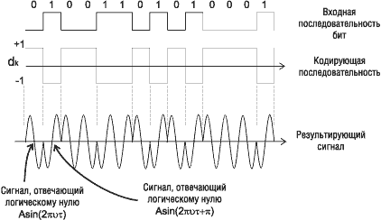
Рис. 2.2. Двоичная фазовая модуляция BPSK.

Если изменение фазы может принимать всего два значения, то говорят о двоичной фазовой модуляции (Binary Phase Shift Key, BPSK). Математически сигнал, соответствующий логическому нулю, можно представить как S0(t)=Asin(2πft), а сигнал, соответствующий логической единице, как
S1(t)= -Asin(2πft). Тогда модулированный сигнал можно записать в виде: SBPSK(t)=V(t)Asin(2πft), где V(t) - управляющий сигнал, принимающий значения +1 и -1. При этом значение сигнала +1 соответствует логическому нулю, а значение сигнала -1 - логической единице.
Изменение фазы может иметь и более двух значений, например четыре - 0, 90, 180 и 270°. В этом случае говорят о так называемой квадратурной фазовой модуляции (Quadrature Phase Shift Key, QPSK ).
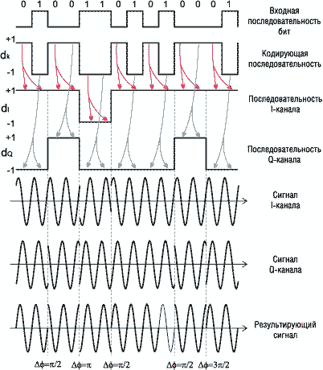
Рис. 2.3. Квадратурная фазовая модуляция QPSK.
Чтобы понять происхождение этого термина, рассмотрим общий вид сигнала, модулированного по фазе: S(t)=Asin(2πft+φ(t)).
С учетом простейших тригонометрических соотношений данную формулу несложно привести к виду: .
Исходный сигнал можно представить в виде суммы двух гармонических составляющих, смещенных друг относительно друга по фазе на 90°, так как
В передатчике, производящем модуляцию, одна из этих составляющих синфазна сигналу генератора, а вторая находится в квадратуре по отношению к этому сигналу (отсюда — квадратурная модуляция). Синфазная составляющая обозначается как I (In Phase), а квадратурная — как Q (Quadrature).
При реализации квадратурной фазовой модуляции входной поток бит преобразуется в кодирующую последовательность {dk} так, что логическому нулю соответствует кодирующий бит +1, а логической единице — кодирующий бит –1. После этого кодирующий поток разделяется на четные и нечетные биты. Четные биты поступают в I-канал, а нечетные — в Q-канал. Причем длительность каждого управляющего импульса di и dq в два раза больше длительности исходного импульса dk.
Управляющие биты di модулируют по фазе сигнал , а биты dq модулируют ортогональный сигнал (смещенный по фазе на 90°), то есть . После этого оба сигнала складываются и образуется модулированный сигнал (рис. 2.4).
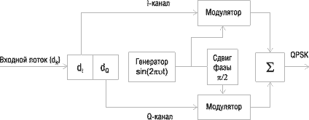
Рис. 2.4. Схема квадратурной фазовой модуляции

В приведенной выше схеме квадратурной фазовой модуляции фаза результирующего сигнала может изменяться только каждые 2T секунд.
Отличительной особенностью квадратурной фазовой модуляции является наличие четырех дискретных состояний сигнала, отвечающих различным фазам. Это позволяет закодировать в одном дискретном состоянии последовательность двух информационных бит (так называемый дибит). Действительно, последовательность двух бит может иметь всего четыре различные комбинации: 00, 01, 10 и 11. Следовательно, ровно в два раза повышается и скорость передачи данных, то есть бодовая скорость в два раза больше битовой (1 Бод = 2 бит/с).
Несмотря на кажущуюся простоту метода фазовой модуляции ему присущи некоторые недостатки, связанные с трудностями технической реализации.
Один из недостатков связан с тем, что в случае квадратурной фазовой модуляции при одновременной смене символов в обоих каналах модулятора (с +1, –1 на –1, +1 или с +1, +1 на –1, –1) в сигнале QPSK происходит скачок фазы на 180°. Такие скачки фазы, имеющие место и при обыкновенной двухфазной модуляции, вызывают паразитную амплитудную модуляцию огибающей сигнала. В результате этого при прохождении сигнала через узкополосный фильтр возникают провалы огибающей до нуля. Такие изменения сигнала нежелательны, поскольку приводят к увеличению энергии боковых полос и помех в канале связи.
Для того чтобы избежать этого нежелательного явления, прибегают к так называемой квадратурной фазовой модуляции со сдвигом (Offset QPSK, OQPSK). При таком типе модуляции формирование сигнала в квадратурной схеме происходит так же, как и в модуляторе QPSK, за исключением того, что кодирующие биты в Q-канале имеют временную задержку на длительность одного элемента Т. Изменение фазы при таком смещении кодирующих потоков определяется лишь одним элементом последовательности, а не двумя. В результате скачки фазы на 180° отсутствуют, поскольку каждый элемент последовательности, поступающий на вход модулятора синфазного или квадратурного канала, может вызвать изменение фазы на 0, 90 или 270° (–90°).
Другим, более серьезным недостатком фазовой модуляции является то обстоятельство, что при декодировании сигнала приемник должен определять абсолютное значение фазы сигнала, так как в фазовой модуляции информация кодируется именно абсолютным значением фазы сигнала. Для этого необходимо, чтобы приемник имел информацию об «эталонном» синфазном сигнале передатчика. Тогда путем сравнения принимаемого сигнала с эталонным можно определять абсолютный сдвиг фазы. Следовательно, необходимо каким-то способом синхронизировать сигнал передатчика с эталонным сигналом приемника (по этой причине фазовая модуляция получила название синхронной). Реализация синхронной передачи достаточно сложна, поэтому более широкое распространение получила разновидность фазовой модуляции, называемая относительной фазовой модуляцией (Differential Phase Shift Keying, DPSK). При относительной фазовой модуляции (также называемой относительной фазовой манипуляцией) кодирование информации происходит за счет сдвига фазы по отношению к предыдущему состоянию сигнала. Фактически приемник должен улавливать не абсолютное значение фазы принимаемого сигнала, а лишь изменение этой фазы. То есть информация кодируется изменением фазы. Естественно, такая модуляция уже не является синхронной и проще реализуется. Во всем остальном DPSK-модуляция не отличается от PSK-модуляции.
Для технической реализации DPSK-модуляции входной поток информационных бит первоначально преобразуется, а затем подвергается обычной фазовой модуляции. Если необходимо, чтобы скачки по фазе происходили при появлении логического нуля, то преобразование исходной последовательности сводится к следующему: при появлении нуля происходит преобразование сигнала на инверсный, а при появлении единицы сигнал не меняется.
Аналогично производится преобразование входящей последовательности для получения относительной фазовой модуляции и во втором случае, то есть когда требуется, чтобы фаза сигнала менялась каждый раз при появлении на входе логической единицы. Однако в этом случае формула преобразования будет выглядеть так: .
При передаче данных на скорости 1 Мбит/с применяется двоичная относительная фазовая модуляция (DBPSK). При этом сам информационный единичный бит передается 11-чиповой последовательностью Баркера, а нулевой бит - инверсной последовательностью Баркера. Соответственно, относительная фазовая модуляция применяется именно к отдельным чипам последовательности.
Учитывая, что ширина спектра прямоугольного импульса обратно пропорциональна его длительности (а точнее, 2/T), нетрудно посчитать, что при информационной скорости 1 Мбит/с скорость следования отдельных чипов последовательности Баркера составит 11 х 106 чип/с, а ширина спектра такого сигнала - 22 МГц, так как длительность одного чипа составляет 1/11 мкс.
Информационная скорость 1 Мбит/с является обязательной в стандарте IEEE 802.11 (Basic Access Rate), но опционально возможна передача и на скорости 2 Мбит/с (Enhanced Access Rate). Для передачи данных на такой скорости тоже используется относительная фазовая модуляция, но уже квадратурная (DQPSK), что позволяет в два раза повысить информационную скорость передачи. При этом ширина самого спектра остаётся прежней, - 22 МГц.

2.2 Канальный уровень

Канальный уровень 802.11 состоит из двух подуровней: управления логической связью (Logical Link Control, LLC) и управления доступом к носителю (Media Access Control, MAC). 802.11 использует тот же LLC и 48-битовую адресацию, что и другие сети 802, что позволяет легко объединять беспроводные и проводные сети, однако MAC уровень имеет кардинальные отличия.

2.2 Канальный уровень

Канальный уровень 802.11 состоит из двух подуровней: управления логической связью (Logical Link Control, LLC) и управления доступом к носителю (Media Access Control, MAC). 802.11 использует тот же LLC и 48-битовую адресацию, что и другие сети 802, что позволяет легко объединять беспроводные и проводные сети, однако MAC уровень имеет кардинальные отличия.

2.2.1.1 Режим Ad Нос

В режиме Ad Hoc, который также называют Independent Basic Service Set (IBSS) или режимом Peer to Peer (точка-точка), узлы сети непосредственно взаимодействуют друг с другом без участия точки доступа. Этот режим требует минимального оборудования: каждый клиент сети должен быть оснащён только беспроводным адаптером. При такой конфигурации не требуется создания сетевой инфраструктуры. Основными недостатками режима Ad Hoc являются ограниченный диапазон действия получаемой сети и невозможность подключения к внешней сети (например, к Интернету). К примеру, если оба беспроводных клиента (ПК с беспроводными адаптерами) находятся в одной комнате в пределах прямой видимости, то режим Ad Hoc позволяет объединить этих клиентов в беспроводную сеть. Это может оказаться удобным, когда нужно оперативно скачать данные с одного ПК на другой. Но вот если ставится задача объединить в локальную беспроводную сеть компьютеры, расположенные в разных комнатах и разделённые бетонной стеной с арматурой, то режим Ad Hoc скорее всего не подойдёт, поскольку мощности передатчиков и чувствительности приёмников для обеспечения устойчивого соединения беспроводных адаптеров будет недостаточно. В этом случае для организации беспроводной сети потребуется стационарная точка доступа. Впрочем, преимущество точки доступа заключается не только в том, что она позволяет существенно расширить зону покрытия (радиус действия) беспроводной сети.
Точка доступа в беспроводной сети выполняет функцию, аналогичную функции коммутатора традиционной кабельной сети, и позволяет объединять всех клиентов в единую сеть. Задача точки доступа - координировать обмен данными между всеми клиентами беспроводной сети и обеспечить всем клиентам равноправный доступ к среде передачи данных.
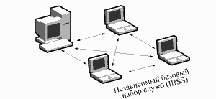
рис. 2.8. Режим взаимодействия Ad Hoc

2.2.1.2 Режим Infrastructure Mode

Режим функционирования беспроводной сети на базе точки доступа называется режимом Infrastructure Mode. Рассматривают два режима Infrastructure - основной режим BSS (Basic Service Set) и расширенный режим ESS (Extended Service Set). В режиме BSS все узлы сети связываются между собой только через одну точку доступа, которая может выполнять также роль моста к внешней сети. В расширенном режиме ESS существует инфраструктура нескольких сетей BSS, причём сами точки доступа взаимодействуют друг с другом, что позволяет передавать трафик от одной BSS к другой. Между собой точки доступа соединяются при помощи либо сегментов кабельной сети, либо радиомостов.
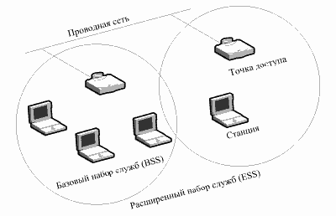
Рис. 2.9. Режим взаимодействия Infrastucture.

3.Описание стандарта 802.11b

3.1 Кодирование с использованием комплементарных кодов (Complementary Code Keying, CCK)

В дополнение к стандарту IEEE 802.11 в стандарте 802.11b, кроме скоростей 1 и 2 Мбит/с, обязательными являются также скорости 5,5 и 11 Мбит/с. Для работы на таких скоростях используется уже несколько иной способ уширения спектра. В данном случае вместо шумоподобных последовательностей Баркера для уширения спектра используются комплементарные коды (Complementary Code Keying, CCK).
Использование CCK-кодов позволяет кодировать 8 битов на один символ при скорости 11 Мбит/с и 4 бита на символ при скорости 5,5 Мбит/с. Сами кодовые последовательности являются 8-чиповыми, и при скорости передачи 11 Мбит/с кодирование 8 битов на символ соответствует символьной скорости 1,385 х 106 символов в секунду (11/8 = 1,385). Аналогичная символьная скорость используется и при скорости передачи 5,5 Мбит/с, так как в данном случае в одном символе кодируется только 4 бита.
Особый интерес представляют CCK-последовательности. Прежде всего определим, что следует называть CСK-последовательностью. Для двух ССК-последовательностей равной длины сумма их автокорреляционных функций для любого циклического сдвига, отличного от нуля, всегда равна нулю.
В стандарте IEEE 802.11b речь идёт о комплексных комплементарных последовательностях, содержащих элементы с четырьмя различными фазами, то есть о комплементарных последовательностях, определённых на множестве комплексных элементов {1, -1, j, -j}. Сами комплементарные последовательности, как и прежде, используются для уширения спектра сигнала (DSSS) и являются 8-чиповыми. Скорость передачи при этом составляет 11 Мчип/с, что дает скорость 1,375 мегасимволов в секунду. При этом ширина спектра сигнала, как и при использовании последовательностей Баркера, составляет 22 МГц, что позволяет использовать в частотном диапазоне от 2,4 до 2,4835 ГГц три неперекрывающиеся частотные полосы.
Комплементарные 8-чиповые комплексные последовательности образуются по следующей формуле:
{ej(φ1+φ2+φ3+φ4), ej(φ1+φ3+φ4), ej(φ1+φ2+φ4), -ej(φ1+φ4), ej(φ1+φ2+φ3), ej(φ1+φ3), -ej(φ1+φ2), ejφ1}
Значения фаз определяются последовательностью входных битов, причём значение φ1 выбирается по первому дибиту, φ2 - по второму, φ3 - по третьему и φ4 - по четвёртому. Таким образом, для однозначного определения СКК-последовательности требуется 8 битов входных данных. Обратим внимание, что фаза φ1, а соответственно и член ejφ1 присутствуют во всех членах последовательности. Практически это означает сдвиг по фазе всех членов последовательности на один и тот же угол, то есть на поворот символа, определяемого последовательностью. По этой причине первый дибит данных - как для скорости передачи 5,5 Мбит/с, так и для скорости 11 Мбит/с - задаёт сдвиг целого символа по фазе по отношению к фазе предыдущего переданного символа.

4. Описание стандарта 802.11a

Стандарт 802.11а (табл. 1) рекомендует передачу данных со скоростью до 54 Мбит/сек в частотном диапазоне 5 ГГц (от 5,15 до 5,350 ГГц и от 5,725 до 5,825 ГГц). В США данный диапазон именуют диапазоном нелицензионной национальной информационной инфраструктуры (Unlicensed National Information Infrastructure, UNII).

Диапазон | Частота, ГГц | Ограничение по мощности, мВт
UNII | 5,150 - 5,250 | 50
UNII | 5,250 - 5,350 | 250
UNII | 5,725 - 5,825 | 1000
ISM | 2,400 - 2,4835 | 1000

Таблица 1. Частотный диапазон стандарта IEEE 802.11a

Использование трёх частотных поддиапазонов с общей шириной 300 МГц делает стандарт 802.11а самым широкополосным из семейства стандартов 802.11 и позволяет разбить весь частотный диапазон на 12 каналов, каждый из которых имеет ширину 20 МГц, восемь из которых лежат в 200-мегагерцевом диапазоне от 5,15 до 5,35 ГГц, а остальные четыре канала - в 100-мегагерцевом диапазоне от 5,725 до 5,825 ГГц (рис. 5). При этом четыре верхних частотных каналов, предусматривающие наибольшую мощность передачи, используются преимущественно для передачи сигналов вне помещений.
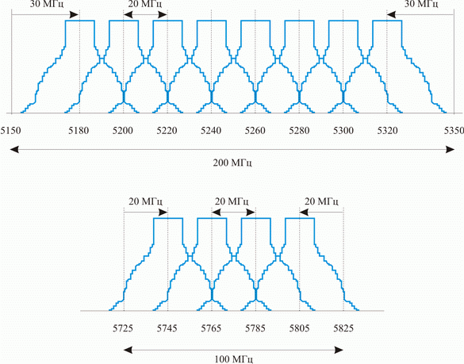
Рис. 4.1. Разделение диапазона UNII на 12 частотных поддиапазонов.

Предусмотренная протоколом 802.11а ширина канала 20 МГц вполне достаточна для организации высокоскоростной передачи. Использование же частот свыше 5 ГГц и ограничение мощности передачи приводят к возникновению ряда проблем при попытке организовать высокоскоростную передачу данных, и это необходимо учитывать при выборе метода кодирования данных. Напомним, что распространение любого сигнала неизбежно сопровождается его затуханием, причём величина затухания сигнала зависит как от расстояния от точки передачи, так и от частоты сигнала. При измерении в децибелах величины затухания сигнала (ослабление при распространении) пользуются формулой:
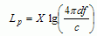,
где: X - коэффициент ослабления, равный 20 для открытого пространства, d - расстояние от точки передачи, f - частота сигнала, с - скорость света.
Из данной формулы непосредственно вытекает, что с увеличением частоты передаваемого сигнала увеличивается и его затухание. Так, при распространении сигнала в открытом пространстве с частотой 2,4 ГГц он ослабевает на 60 дБ при удалении от источника на 10 м. Если же частота равна 5 ГГц, ослабевание сигнала при удалении на 10 м составит уже 66 дБ. Учитывая, что правила FCC диктуют использование существенно меньшей мощности излучения в нижних поддиапазонах UNII, чем в диапазоне ISM 2,4 ГГц, становится понятно, что использование более высоких частот в протоколе 802.11а приводит к несколько меньшему радиусу действия сети, чем в протоколе 802.11b.
Второй важный момент, который необходимо учитывать при использовании высокочастотных сигналов с большой частотной шириной канала, связан с возникновением эффекта многолучевой интерференции: в результате многократных отражений один и тот же сигнал может попадать в приёмник различными путями. Но различные пути распространения имеют и разные длины, а потому для различных путей распространения ослабление сигнала будет неодинаковым. Следовательно, в точке приёма результирующий сигнал представляет собой суперпозицию (интерференцию) многих сигналов с различными амплитудами и смещёнными относительно друг друга по времени, что эквивалентно сложению сигналов с разными фазами.

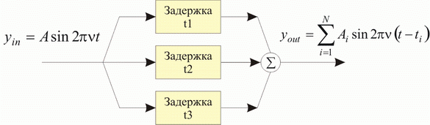

Рис. 4.2. Модель многолучевого распространения сигнала. ti - задержка распространения сигнала по i-му пути

Следствием многолучевой интерференции является искажение принимаемого сигнала. Многолучевая интерференция присуща любому типу сигналов, но особенно негативно она сказывается на широкополосных сигналах. Дело в том, что при использовании широкополосного сигнала в результате интерференции определённые частоты складываются синфазно, что приводит к увеличению сигнала, а некоторые, наоборот, - противофазно, вызывая ослабление сигнала на данной частоте
Говоря о многолучевой интерференции, возникающей при передаче сигналов, различают два крайних случая. В первом случае максимальная задержка между различными сигналами не превосходит времени длительности одного символа, и интерференция возникает в пределах одного передаваемого символа. Во втором случае максимальная задержка между различными сигналами больше длительности одного символа, а в результате интерференции складываются сигналы, представляющие разные символы, и возникает так называемая межсимвольная интерференция (Inter Symbol Interference, ISI - рис. 8).

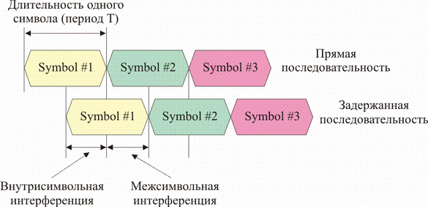

Рис. 4.3. Возникновение межсимвольной и внутрисимвольной интерференции.

Наиболее отрицательно на искажении сигнала сказывается межсимвольная интерференция. Поскольку символ - это дискретное состояние сигнала, характеризующееся значениями частоты несущей, амплитуды и фазы, то для различных символов меняются амплитуда и фаза сигнала, поэтому восстановить исходный сигнал крайне сложно.
Чтобы избежать, а точнее, частично компенсировать эффект многолучевого распространения, используются частотные эквалайзеры, однако, по мере роста скорости передачи данных либо за счёт увеличения символьной скорости, либо за счёт усложнения схемы кодирования, эффективность использования эквалайзеров падает.

4.1 Ортогональное частотное разделение с мультиплексированием (OFDM)

В стандарте 802.11а используется метод кодирования данных, который состоит в том, что поток передаваемых данных распределяется по множеству частотных подканалов и передача ведётся параллельно на всех этих подканалах. При этом высокая скорость передачи достигается именно за счёт одновременной передачи данных по всем каналам, а скорость передачи в отдельном подканале может быть и не высокой. Если скорость передачи обозначить Si в i-ом частотном канале, то общая скорость передачи посредством N каналов будет равной $S=\sum_{i=1}^{N}{S_{i}}$
Поскольку в каждом из частотных подканалов скорость передачи данных можно сделать не слишком высокой, это создает предпосылки для эффективного подавления межсимвольной интерференции.
При частотном разделении каналов необходимо, чтобы ширина отдельного канала была, с одной стороны, достаточно узкой для минимизации искажения сигнала в пределах отдельного канала, а с другой - достаточно широкой для обеспечения требуемой скорости передачи. Кроме того, для экономного использования всей полосы канала, разделяемого на подканалы, желательно как можно более плотно расположить частотные подканалы, но при этом избежать межканальной интерференции, чтобы обеспечить полную независимость каналов друг от друга. Частотные каналы, удовлетворяющие перечисленным требованиям, называются ортогональными. Несущие сигналы всех частотных подканалов (а точнее, функции, описывающие эти сигналы) ортогональны друг другу. С точки зрения математики ортогональность функций означает, что их произведение, усреднённое на некотором интервале, должно быть равно нулю.
Ортогональность несущих сигналов можно обеспечить в том случае, если за время длительности одного символа несущий сигнал будет совершать целое число колебаний.
Учитывая, что каждый передаваемый символ длительности T передаётся ограниченной по времени синусоидальной функцией, нетрудно найти и спектр такой функции (рис 10), который будет описываться функцией $\frac{\text{sin}2π(f−f_{i})}{2π(f−f_{i})}$, где fi - центральная (несущая) частота i-го канала.
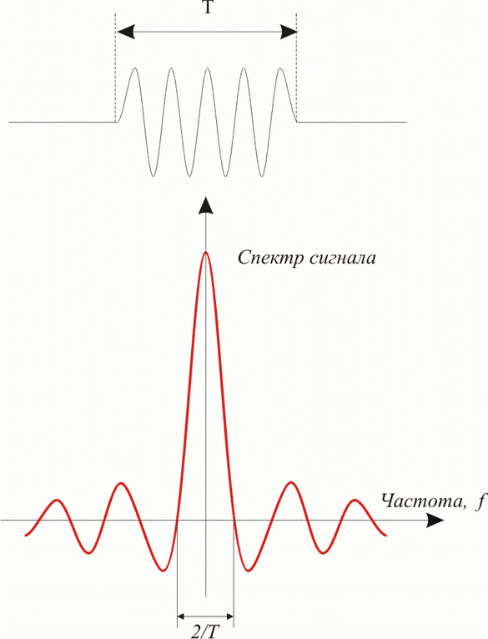

Рис. 4.4. Символ длительностью T и его спектр.

Такой же функцией описывается и форма частотного подканала. При этом важно, что хотя сами частотные подканалы могут и перекрывать друг друга, однако ортогональность несущих сигналов гарантирует частотную независимость каналов друг от друга, а следовательно, отсутствие межканальной интерференции.

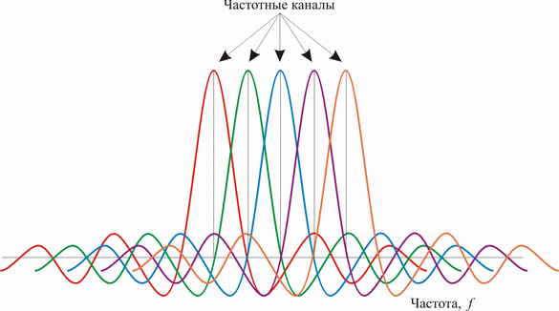
Рис. 4.5. Частотное разделение каналов с ортогональными несущими сигналами.

Для реализации ортогонального частотного разделения с мультиплексированием в передающих устройствах используется обратное быстрое преобразование Фурье (IFFT), переводящее предварительно мультиплексированный на N-каналов сигнал из временного представления в частотное (рис.4.6).
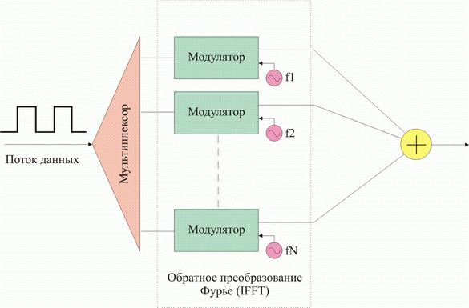
Рис. 4.6. Осуществление обратного быстрого преобразования Фурье для получения N ортогональных частотных подканалов

В протоколе 802.11a используется обратное преобразование Фурье с окном в 64 частотных подканала. Поскольку ширина каждого из 12 каналов, определяемых в стандарте 802.11а, имеет ширину 20 МГц, получаем, что каждый ортогональный частотный подканал имеет ширину 20 МГц: 64=312,5 кГц. Однако из 64 ортогональных подканалов используются только 52, причем 48 подканалов используются для передачи данных (Data Tones), а остальные - для передачи служебной информации (Pilot Тones).
Как уже отмечалось, одним из ключевых преимуществ метода OFDM является сочетание высокой скорости передачи с эффективным противостоянием многолучевому распространению. Если говорить точнее, то сама по себе технология OFDM не устраняет многолучевого распространения, но создаёт предпосылки для устранения эффекта межсимвольной интерференции. Дело в том, что неотъемлемой частью технологии OFDM является понятие охранного интервала (Guard Interval, GI) - это циклическое повторение окончания символа, пристраиваемое вначале символа (рис. 4.7). Охранный интервал является избыточной информацией и в этом смысле снижает полезную (информационную) скорость передачи. Эта избыточная информация добавляется к передаваемому символу в передатчике и отбрасывается при приёме символа в приёмнике, но именно она служит защитой от возникновения межсимвольной интерференции.

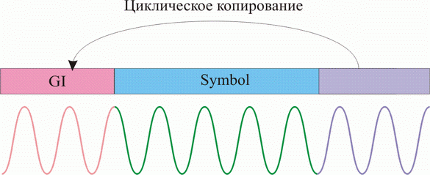
Рис. 4.7. Охранный интервал, пристраиваемый в начало символа.

Наличие охранного интервала создаёт временные паузы между отдельными символами, и если длительность охранного интервала превышает максимальное время задержки сигнала в результате многолучевого распространения, то межсимвольной интерференции не возникает (рис. 4.8).
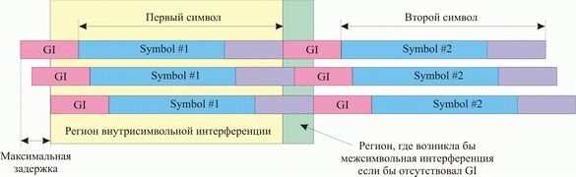

Рис. 4.8. Охранный интервал препятствует возникновению межсимвольной интерференции.

В протоколе 802.1а длительность охранного интервала составляет одну четвёртую длительности самого символа. При этом сам символ имеет длительность 3,2 мкс, а охранный интервал - 0,8 мкс. Таким образом, длительность символа вместе с охранным интервалом составляет 4 мкс.

5. Описание стандарта 802.11g

Стандарт 802.11g является логическим развитием 802.11b и предполагает передачу данных в том же частотном диапазоне. Кроме того, стандарт 802.11g полностью совместим с 802.11b. По способу кодирования 802.11g является гибридным, заимствуя все лучшее из стандартов 802.11b и 802.11a. Максимальная скорость передачи в стандарте 802.11g составляет 54 Мбит/с (как и в стандарте 802.11a), поэтому на сегодняшний день это наиболее перспективный стандарт беспроводной связи.
При разработке стандарта 802.11g рассматривались две несколько конкурирующие технологии: метод ортогонального частотного разделения OFDM, заимствованный из стандарта 802.11a и предложенный к рассмотрению компанией Intersil, и метод двоичного пакетного свёрточного кодирования PBCC, опционально реализованный в стандарте 802.11b и предложенный компанией Texas Instruments. В результате стандарт 802.11g содержит компромиссное решение: в качестве базовых применяются технологии OFDM и CCK, а опционально предусмотрено использование технологии PBCC.

5.1. Двоичное символьное свёрточное кодирование (Packet Binary Convolutional Coding, PBCC)

Как уже отмечалось, технология двоичного пакетного свёрточного кодирования опционально используется и в стандарте 802.11b на скоростях 5,5 Мбит/с и 11 Мбит/с. В основе метода PBCC лежит так называемое свёрточное кодирование со скоростью 1/2. В любом свёрточном кодере используются запоминающие ячейки (регистры) и логические элементы XOR. Рассмотрим принцип работы свёрточного кодера на простейшем примере кодера, состоящего всего из двух запоминающих ячеек (рис. 5.1).

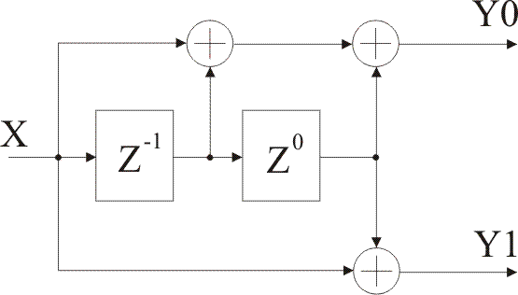
Рис. 5.1. Простейший кодер на три состояния

Важная особенность принципа формирования выходных битов: значение каждого формируемого дибита зависит не только от входящего информационного бита, но и от двух предыдущих битов, значения которых хранятся в двух запоминающих ячейках. Таким образом, значение выходного дибита зависит от трёх состояний - значения входного бита, значения первой запоминающей ячейки и значения второй запоминающей ячейки. Такие кодеры получили название свёрточных кодеров на три состояния (K = 3) с выходной скоростью 1/2.
Главным достоинством свёрточных кодеров является помехоустойчивость формируемой ими последовательности. Дело в том, что при избыточности кодирования (вспомним, что каждому информационному биту ставится в соответствие дибит, то есть избыточность кода равна 2) даже в случае возникновения ошибок приёма (к примеру, вместо дибита 11 ошибочно принят дибит 10) исходная последовательность битов может быть безошибочно восстановлена. Для восстановления исходной последовательности битов на стороне приёмника применяется декодер Витерби.
В протоколе 802.11b и 802.11g используются свёрточные кодеры, состоящие из шести запоминающих ячеек (K = 7) со скоростью кодирования 1/2. Схема такого кодера показана на рис. 5.2.

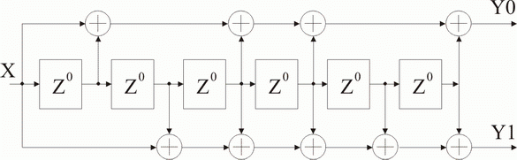
Рис. 5.2. Схема свёрточного кодера (K = 7); скорость кодирования равна 1/2.
Дибит, формируемый в свёрточном кодере, используется в дальнейшем в качестве передаваемого символа, но предварительно этот дибит подвергается фазовой модуляции (рис. 5.3). Если скорость передачи составляет 11 Мбит/с, то применяется квадратичная фазовая модуляция QPSK. В данном случае каждому их четырёх возможных состояний дибита соответствует одна из четырёх возможных фаз. При этом в каждом символе кодируется по одному входному биту и скорость передачи битов соответствует скорости передачи символов. Если же скорость передачи составляет 5,5 Мбит/с, то используется двоичная фазовая модуляция BPSK. При этом каждый бит Y0 и Y1, формируемый свёрточным кодером, последовательно подвергается фазовой модуляции. Поскольку каждому входному биту в данном случае соответствует два выходных символа, скорость передачи битов равна половине скорости передачи символов. Поэтому, и для скорости 5,5 Мбит/с, и для скорости 11 Мбит/с символьная скорость составляет 11 х 106 символов/с.

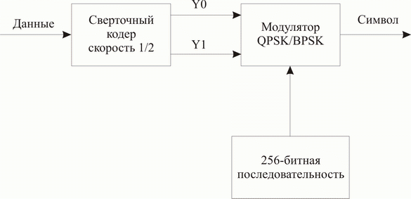
Рис. 5.3. Схема PBCC-модулятора.

В отличие от технологий DSSS (коды Баркера, ССК-последовательности) здесь не используется технология уширения спектра за счёт применения шумоподобных последовательностей, однако уширение спектра до стандартных 22 МГц предусмотрено и в данном случае. Для этого применяют вариации возможных сигнальных созвездий QPSK и BPSK.
Для QPSK-модуляции имеется четыре дискретных состояний сигнала: 00, 01, 10 и 11. Каждому из этих дибитов соответствует одна из четырёх возможных фаз несущего сигнала. Выбор одного из возможных состояний определяется комбинацией управляющих сигналов синфазного и квадратурного каналов dI и dQ, принимающих значения +1 и -1. Понятно, что комбинация управляющих сигналов dI=+1 и dQ=-1 может соответствовать дибиту 00, а может - и дибиту 10. Фактически это означает, что в первом случае дибиту 00 ставится в соответствие одно значение фазы несущего сигнала, а во втором - другое. Именно этот принцип реализован в методе PBCC для уширения спектра выходного сигнала. Используется по два сигнальных созвездия QPSK и BPSK.
Выбор между конкретным типом используемого созвездия задаётся управляющим сигналом S, принимающим значение 0 или 1. Этот сигнал задаётся псевдослучайной последовательностью с периодом повторения 256 бит, которая формируется из 16-битной базовой последовательности 0011001110001011. Для того чтобы из данной базовой 16-битной последовательности получить 256-битную, используют циклический сдвиг одновременно трёх первых символов. Так получают еще пятнадцать 16-битовых последовательностей, что в сумме дает одну 256-битную.
В протоколе 802.11g для скоростей передачи 5,5 и 11 Мбит/с этот способ тоже используется опционально. Вообще, учитывая совместимость протоколов 802.11b и 802.11g, технология кодирования и скорости, предусмотренные протоколом 802.11b, поддерживаются и в протоколе 802.11g. В этом плане до скорости 11 Мбит/с протоколы 802.11b и 802.11g совпадают друг с другом, за исключением того, что в протоколе 802.11g предусмотрены такие скорости, которых нет в протоколе 802.11b. Впрочем, все возможные скорости передачи мы рассмотрим позднее, а пока остановимся на применении технологии PBCC при скоростях более 11 Мбит/с.
Опционально в протоколе 802.11g технология PBCC может использоваться при скоростях передачи 22 и 33 Мбит/с. Скорость 22 Мбит/с при использовании технологии PBCC уже сейчас реализуется во многих устройствах стандарта 802.11b. При этом данную скорость передачи рассматривают как расширение стандарта, обозначая это как 802.11b+.
При скорости 22 Мбит/с, по сравнению с уже рассмотренной нами схемой PBCC, имеются два отличия. Прежде всего, используется фазовая 8-позиционная модуляция 8-PSK, то есть фаза сигнала может принимать восемь различных значений. Это позволяет в одном символе кодировать уже 3 бита и, следовательно, увеличить информационную скорость передачи. Кроме того, в схему, кроме свёрточного кодера, добавлен пунктурный кодер (Puncture). Смысл такого решения достаточно прост: избыточность свёрточного кодера равная 2 (на каждый входной бит приходятся два выходных) достаточна высока и при определённых условиях помеховой обстановки является излишней, поэтому можно уменьшить избыточность, чтобы, к примеру, каждым двум входным битам соответствовало три выходных.
В свёрточный кодер (K = 7, R = 1/2) данные поступают со скоростью 22 Мбит/с. После добавления избыточности в свёрточном кодере биты со скоростью потока 44 Мбит/с поступают в пунктурный кодер 4:3, в котором избыточность уменьшается так, чтобы на каждые четыре входных бита приходились три выходных. Следовательно, после пунктурного кодера скорость потока составит уже 33 Мбит/с (не информационная скорость, а общая скорость с учётом добавленных избыточных битов). Полученная в результате последовательность направляется в фазовый модулятор 8-PSK, где каждые три бита упаковываются в один символ. При этом скорость передачи составит 11 Мсимвол/с, а информационная скорость - 22 Мбит/с (рис. 5.4).

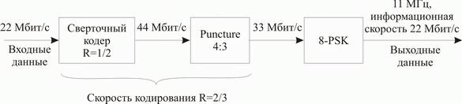
Рис. 5.4. Схема кодирования при скорости передачи 22 Мбит/с.

Аналогичная технология кодирования предусматривается протоколом 802.11g и на скорости 33 Мбит/с, но для повышения скорости используется увеличение входной скорости данных и еще большее уменьшение избыточности.
В самом стандарте обязательными являются скорости передачи 1; 2; 5,5; 6; 11; 12 и 24 Мбит/с, а более высокие скорости передачи (33, 36, 48 и 54 Мбит/с) - опциональными. Кроме того, одна и та же скорость передачи может реализовываться при различной технике модуляции. Например, скорость передачи 24 Мбит/с может быть достигнута как при многочастотном кодировании OFDM, так и при гибридной технике кодирования CCK-OFDM (табл. 2).

Скорость, Мбит/с | Метод кодирования
Скорость, Мбит/с | Обязательно | Опционально
1 | Последовательность Баркера
2 | Последовательность Баркера
5,5 | CCK | PBCC
6 | OFDM | CCK-OFDM
9 |  | OFDM, CCK-OFDM
11 | CCK | PBCC
12 | OFDM | CCK-OFDM
18 |  | OFDM, CCK-OFDM
22 |  | PBCC
24 | OFDM | CCK-OFDM
33 |  | PBCC
36 |  | OFDM, CCK-OFDM
48 |  | OFDM, CCK-OFDM
54 |  | OFDM, CCK-OFDM

Таблица 2. Скорости передачи, предусмотренные протоколом 802.11g.

Техника гибридного кодирования. Для того чтобы понять сущность этого термина, вспомним, что любой передаваемый пакет данных содержит заголовок/преамбулу со служебный информацией и поле данных. Когда речь идет о пакете в формате CCK, имеется в виду, что заголовок и данные кадра передаются в формате CCK. Аналогично при использовании технологии OFDM заголовок кадра и данные передаются посредством OFDM-кодирования. При применении технологии CCK-OFDM заголовок кадра кодируется с помощью CCK-кодов, но сами данные кадра передаются с использованием многочастотного OFDM-кодирования. Таким образом, технология CCK-OFDM является своеобразным гибридом CCK и OFDM. Технология CCK-OFDM не единственная гибридная технология - при использовании пакетного кодирования PBCC заголовок кадра передаётся с использованием CCK-кодов, только данные кадра кодируются с использованием PBCC (рис 5.5).
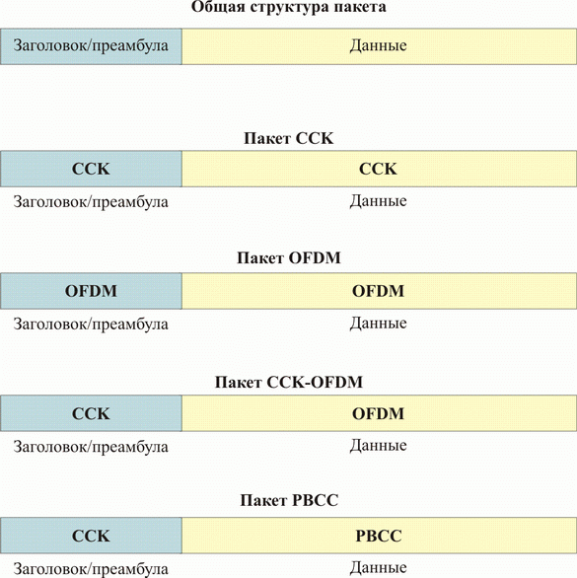

Рис. 5.5. Форматы кадров при использовании различного кодирования.

6. Другие стандарты (d, e, f, h, i).

Спецификация IEEE 802.11d. IEEE для расширения географии распространения сетей стандарта 802.11 разрабатывает универсальные требования к физическому уровню 802.11 (процедуры формирования каналов, псевдослучайные последовательности частот, дополнительные параметры для MIB и т. д.). Соответствующий стандарт 802.11d пока находится в стадии разработки.

Спецификация IEEE 802.11e. Спецификации 802.11е позволят создавать мультисервисные беспроводные сети для корпораций и индивидуальных потребителей. При сохранении полной совместимости с действующими стандартами 802.11а и b он расширит их функциональность за счет обслуживания потоковых мультимедиа-данных и гарантированного качества услуг (QoS).
Пока утвержден предварительный вариант спецификаций 802.11е.

Спецификация IEEE 802.11f. Спецификация 802.11f описывает протокол обмена служебной информацией между точками доступа (Inter-Access Point Protocol, IAPP), что необходимо для построения распределенных беспроводных сетей передачи данных. Дата утверждения этой спецификации в качестве стандарта пока не определена.

Спецификация IEEE 802.11h. Рабочая группа IEEE 802.11h рассматривает возможность дополнения действующих спецификаций 802.11 MAC (уровень доступа к среде передачи) и 802.11a PHY (физический уровень в сетях 802.11a) алгоритмами эффективного выбора частот для офисных и уличных беспроводных сетей, а также средствами управления использованием спектра, контроля за излучаемой мощностью и генерации соответствующих отчетов.
Предполагается, что решение этих задач будет базироваться на протоколах Dynamic Frequency Selection (DFS) и Transmit Power Control (TPC), предложенных Европейским институтом стандартов по телекоммуникациям (ETSI). Указанные протоколы предусматривают динамическое реагирование клиентов беспроводной сети на интерференцию радиосигналов путем перехода на другой канал, снижения мощности либо обоими способами. Дата принятия спецификаций 802.11h в качестве стандарта пока не названа.

Спецификация IEEE 802.11i. Надежные инструментальные средства для беспроводных сетей будут реализованы в продуктах, которые появятся во второй половине года, после завершения работы над спецификацией IEEE 802.11i. Ее предварительная версия требует оборудования 802.11 для поддержки трех алгоритмов шифрования трафика беспроводных локальных сетей: TKIP (Temporal Key Integrity Protocol), WRAP (Wireless Robust Authenticated Protocol) и CCMP (Counter with Cipher Block Chaining Message Authentication Code Protocol). Кроме того, ей требуется возможность использования стандарта IEEE 802.1x для управления доступом к сети.
TKIP и WRAP могут быть добавлены к устройствам 802.11 простым обновлением программ. Предварительная версия механизма TKIP под названием SSN (Safe Secure Networks) уже принята отраслевой группой Wi-Fi, поскольку насущно необходима более надежная защита.

В основе 802.1X лежит протокол аутентификации Extensible Authentication Protocol (EAP), базирующийся на PPP. Сама процедура аутентификации предполагает участие в ней трех сторон — вызывающей (клиента), вызываемой (точки доступа) и сервера аутентификации (как правило, сервера RADIUS). В то же время новый стандарт, судя по всему, оставит на усмотрение производителей реализацию алгоритмов управления ключами.

Спецификация 802.11j. Предполагается, что спецификация 802.11j будет оговаривать существование в одном диапазоне сетей стандартов 802.11a и HiperLAN2. Это совсем новая спецификация, и IEEE еще официально не сформировал рабочую группу для ее обсуждения.

7. Топология

Стандартом 802.11 предусмотрено несколько вариантов топологии офисной беспроводной сети. Простейшей структурой является одноранговая локальная сеть «каждый с каждым» (Ad-hoc), которую можно считать беспроводным аналогом одноранговой сети Ethernet (рис. 7.1). Такая топология предназначена для развертывания временных сетей на выставках, проведения различных семинаров и совещаний, а также использования в офисах малых компаний. Чтобы построить сеть Ad-hoc, достаточно установить на каждый компьютер беспроводной сетевой адаптер и инсталлировать необходимые драйверы.

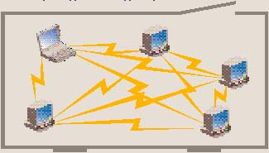
Рис. 7.1. Структура «каждый с каждым» (Ad-hoc)

Адаптеры Ad-hoc работают в диапазоне 2,4 ГГц, и обязательным условием реализации этой топологии является наличие радиовидимости каждого с каждым клиента сети. Дальность действия зависит от скорости передачи и варьируется в пределах от 30 м (при скорости в радиоканале 11 Мбит/с) до нескольких сотен метров (при скорости 1 Мбит/c). Эффективная пропускная способность может достигать при этом 6 Мбит/c. Сеть Ad-hoc поддерживает ограниченную зоной радиовидимости мобильность абонентов, механизмы энергосбережения и автопонижения скорости при ухудшении условий распространения радиоволн. Типичное оборудование для создания одноранговой офисной радиосети — сетевые адаптеры Cisco AiroNet серий 340 и 350, а также ORiNOCO производства Lucent Technologies.
Важнейшим требованием к сетям малого офиса становится обеспечение выхода в Internet, которое проще всего реализуется в топологии «звезда» с точкой доступа (Access Point) в центре и беспроводными адаптерами у клиентов сети. Точка доступа, оснащенная модемом для организации коммутируемых и выделенных каналов, называется базовой станцией или резидентным шлюзом беспроводной офисной сети. Доступ в Internet и соединение клиентских компьютеров осуществляется по-прежнему на скоростях от 1 до 11 Мбит/с. В качестве базовой станции могут использоваться устройства BSM-342 и BSE-342 производства Cisco Systems или RG-100, выпускаемые компанией Lucent.
В ряде случаев развертывание кабельных офисных систем невозможно или нецелесообразно. Такая ситуация характерна для офисов быстро растущих компаний, размещенных в исторических зданиях, а также для фирм, сотрудники которых в силу служебных обязанностей вынуждены перемещаться в пределах здания с мобильными компьютерами. Оптимальным решением здесь является развертывание многосотовой офисной сети инфраструктурной топологии (рис. 7.2). Построенная на ее основе сеть состоит из нескольких беспроводных сот, в центрах которых находятся точки доступа, объединенные единым проводным каналом. При необходимости объединение точек доступа может быть выполнено и с помощью беспроводных каналов. Подобная сеть обеспечивает наивысшую производительность и поддерживает роуминг мобильных пользователей в пределах зон радиовидимости всех точек доступа. Для реализации инфраструктурной топологии применяется оборудование Cisco AiroNet серий 340 и 350, Lucent ORiNOCO и BreezeNet DS.11 компании BreezeCom, которое поддерживает стандарт 802.11b и обеспечивает скорость в канале до 11 Мбит/с.

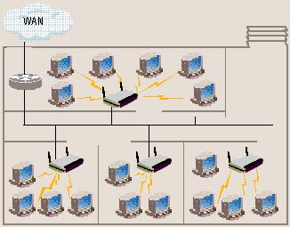
Рис. 7.2. Инфраструктурная топология

Беспроводные сети операторов и корпоративных клиентов создаются для объединения локальных сетей при отсутствии между ними медных или волоконно-оптических каналов или при необходимости их резервирования, а также для организации беспроводного доступа к сетям общего пользования, в том числе Internet. В зависимости от целей компании сеть рекомендуется строить на основе либо беспроводных сетевых адаптеров с использованием точки доступа в качестве базовой станции (это обеспечивает минимальные затраты), либо беспроводных мостов/маршрутизаторов (что позволяет добиться лучшей производительности).
Сеть, в которой применяются беспроводные адаптеры, служит для подключения к базовой станции как отдельных компьютеров, так и информационно-вычислительных сетей — если один из компьютеров выполняет роль сервера радиодоступа (снабжен Ethernet- и RadioEthernet-адаптером). Такие простейшие территориально распределенные радиосети создаются на базе устройств Cisco AiroNet серий 340 и 350 или же Lucent ORiNOCO. Однако в подобных системах практически отсутствуют средства фильтрации широковещательного трафика, отчего их реальная производительность оказывается несколько меньшей, чем быстродействие сетей с радиомостами/ маршрутизаторами. Эти устройства одинаково хорошо подходят и для организации каналов «точка—точка», и для развертывания широкомасштабных сетей сложной топологии, в которых используется многократная ретрансляция сигнала (рис. 7.3).
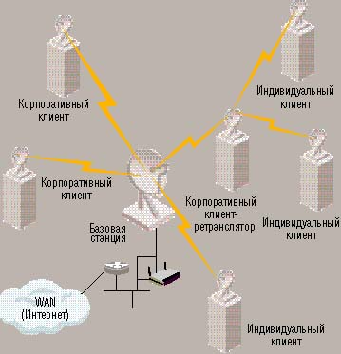
Рис 7.3. Сложная топология

8. Безопасность

Обеспечение безопасности радиосети, как и любой другой коммуникационной системы, сводится к решению трех проблем — защиты от подключения к сети нелегальных пользователей, предотвращения несанкционированного доступа к ресурсам сети зарегистрированных потребителей и гарантированной поддержки целостности и конфиденциальности данных, передаваемых по радиоканалам. Источники угроз для беспроводных сетей — природные явления, технические устройства и злоумышленники.
Для решения первых двух задач сегодня применяются процедуры аутентификации (authentication), авторизации (authorization) и учета (accounting). Совокупность этих трех действий, рассматриваемых как единый элемент обеспечения безопасности сети, сокращенно обозначают аббревиатурой ААА. Различают два типа систем ААА — централизованную, основанную на использовании сервера доступа, и децентрализованную, которая базируется на рабочих станциях. Однако опыт показывает, что для радиосетей единственно приемлемым решением является централизованный путь.
Из всех систем централизованного доступа в беспроводных LAN наиболее широко распространен сервер RADIUS (Remote Access Dial-In User Service). Он используется в продуктах ряда производителей, предназначенных как для беспроводных, так и для проводных сетей связи. Сервер RADIUS обеспечивает проведение трех вышеуказанных процедур защиты.

8.1. MAC-аутентификация

Аутентификация представляет собой процесс установления подлинности абонента. Иными словами, во время аутентификации пользователь должен доказать, что он тот, за которого себя выдает. В качестве доказательства можно назвать пароль (кодовое слово), сообщить секретный факт или предъявить физический ключ (например, электронную карту). Этот процесс бывает двусторонним (взаимным), поскольку для безопасной работы в беспроводных сетях необходима также аутентификация узла доступа.
В стандарте IEEE 802.11b предусматриваются аутентификация устройства (радиокарты) по ее MAC-адресу.
Аутентификация беспроводного клиента по MAC-адресу - исключительно инициатива конкретного производителя, спецификации беспроводных стандартов 802.11b/g такой меры безопасности не предусматривают.
Даже если существует возможность "отсеивания" чужих беспроводных клиентов, полностью полагаться на эту меру не стоит - ее взлом занимает считанные минуты и доступен даже начинающему хакеру с неоконченным средним образованием. Суть взлома такова: при помощи специальной утилиты прослушивается радиообмен точки доступа на канале, по которому происходит обмен информацией с клиентами, и в полученном трафике выделяется список "своих" клиентов. Затем остается лишь программно подменить аппаратный адрес своего беспроводного адаптера на один из списка валидных адресов (в подавляющем большинстве случаев это можно сделать даже стандартными средствами драйвера) - и "чужой" адаптер стал "своим".

8.2 ESSID

ESSID - это идентификатор точки доступа или как его еще называют имя беспроводной сети, знание этого идентификатора является необходимым условием для подключения. Если, скажем, инфраструктура сети компании подразумевает наличие пяти точек доступа, то каждой точке можно либо назначить уникальный идентификатор ESSID (причем образуется пять "логических" сетей), либо организовать работу точек в режиме повторения для наиболее полного покрытия одной логической сетью.
ESSID может широко транслироваться в эфир (широковещательная передача) или быть "скрытым" - в таком случае клиенту придется в настройках своего подключения прописать идентификатор вручную. Принято считать, что отключение широковещательной передачи ESSID повышает степень безопасности беспроводной сети.
В действительности же запрещение трансляции SSID нисколько не способствует увеличению "атакоустойчивости". Такой шаг способен привести лишь к появлению потенциальных проблем у подключаемых клиентов, поскольку конфигурирование сети становится гораздо менее гибким. Отключение широковещательной передачи ESSID создает иллюзию надежности: ведь значение этого идентификатора все равно можно подслушать. В любом случае беспроводная точка доступа - потенциальный источник угрозы, так как опытный пользователь, имеющий в арсенале ноутбук с беспроводным адаптером и необходимый минимум знаний, достаточно короткий срок может стать полноценным участником корпоративной сети со всеми вытекающими последствиями. Естественно, речь идет о преодолении стандартных препятствий, предусмотренных спецификациями стандартов 802.11b/g и инициативой производителя.

8.3 Стандарты шифрования WEP

Одной из наиболее действенных мер по защите беспроводной сети от несанкционированного вторжения принято считать WEP-шифрование трафика. WEP (Wired Equivalence Privacy) представляет собой статический ключ длиной 64 или 128 бит, при помощи которого шифруется вся информация между точкой доступа и беспроводными клиентами в случае Infrastructure-организации сети или между клиентами при Ad-Hoc-организации.
В WEP используется симметричная схема шифрования с 40-битным ключом, построенная на алгоритме RC4. Согласно стандарту IEEE 802.11, WEP состоит из пяти элементов.
Секретный ключ (WEP-ключ — распространяется среди всех абонентов сети). Алгоритмы шифрования и дешифровки, которые используют поточную схему кодирования на основе алгоритма RC4.
Вектор инициализации длиной 24 бит. Он объединяется с WEP-ключом, в результате чего получается входная последовательность (длиной 64 или 128 бит) алгоритма RC4. При этом WEP случайным образом выбирает для любого передаваемого пакета уникальный вектор инициализации (в ряде вариантов для каждого последующего пакета его значение изменяется на единицу).
Инкапсуляция — передача вектора инициализации и закодированного сообщения от отправителя к адресату.
Проверка целостности. Ее результаты шифруются вместе с открытым текстом и передаются адресату в составе закодированного сообщения.
Таким образом, WEP представляет собой достаточно мощный и легко реализуемый механизм шифрования передаваемого трафика. Имеющиеся в составе оборудования аппаратные или программные ускорители обеспечивают высокую скорость шифрования/дешифровки, поэтому в случае применения такого механизма общая скорость передачи данных лишь незначительно отличается от быстродействия, достигаемого без использования WEP.
Поскольку он легко поддается взлому, профессионалы к нему особого доверия не питают. И при 64- и при 128-битном ключе имеет место некоторая условность. Дело в том, что эффективная длина ключа в первом случае составляет 40 бит, а во втором - 104 бит. Недостающие до заявленных служебные 24 бит используются для дешифрования информации на принимающей стороне. Таким образом, числа "64" и "128" хороши лишь для пресс-релизов, а не для реальной безопасности. Кроме того, не будем забывать, что ключи являются статическими - а значит, их нужно периодически менять. Если для беспроводной сети, состоящей из точки доступа и трех клиентов, это не представляет особой проблемы, то для корпоративных сетей с сотнями беспроводных пользователей данное решение явно не подходит. Более того, для обеспечения достаточного уровня безопасности при использовании WEP-шифрования требуется смена 64-битного ключа раз в полчаса, а 128-битного - раз в час (в реальности часто ключи прописывают раз и навсегда).

8.4 Стандарты шифрования WPA

WPA представляет собой подмножество технологий из грядущего стандарта 802.11i, который комитет Wi-Fi Alliance называет WPA2.
Там же даётся простое "уравнение" расчёта WPA:
WPA = 802.1X + EAP + TKIP + MIC
То есть WPA является суммой нескольких элементов, и ниже мы рассмотрим каждый из них.

Аутентификация пользователя

Стандарт WPA использует 802.1x и Расширенный протокол аутентификации (Extensible Authentication Protocol, EAP) в качестве основы для механизма аутентификации. Аутентификация требует, чтобы пользователь предъявил свидетельства/ мандат (credentials) того, что ему позволено получать доступ в сеть. Для этого права пользователя проверяются по базе данных зарегистрированных пользователей. Для работы в сети пользователь должен обязательно пройти через механизм аутентификации.
База данных и система проверки в больших сетях обычно принадлежат специальному серверу - чаще всего RADIUS. Однако, поскольку применение WPA подразумевается всеми категориями пользователей беспроводных сетей, стандарт имеет упрощённый режим, который не требует использования сложных механизмов.
Этот режим называется Pre-Shared Key (WPA-PSK) - при его использовании необходимо ввести один пароль на каждый узел беспроводной сети (точки доступа, беспроводные маршрутизаторы, клиентские адаптеры, мосты). До тех пор, пока пароли совпадают, клиенту будет разрешён доступ в сеть. На Рис. 1 показан весь процесс.

Шифрование

Несмотря на то, что предшественник WPA, протокол WEP, не имел каких-либо механизмов аутентификации вообще, ненадёжность WEP заключается в криптографической слабости алгоритма шифрования. Ключевая проблема WEP кроется в слишком похожих ключах для различных пакетов данных.
Части TKIP, MIC и 802.1X уравнения WPA играют свою роль в усилении шифрования данных сетей с WPA.
Выдержка из документации Wi-Fi Alliance WPA, где дан обзор того, как они работают вместе:

TKIP увеличивает размер ключа с 40 до 128 бит и заменяет один статический ключ WEP ключами, которые автоматически создаются и распространяются сервером аутентификации. TKIP использует иерархию ключей и методологию управления ключами, которая убирает предсказуемость, использовавшеюся взломщиками для снятия защиты ключа WEP.
Для этого TKIP усиливает структуру 802.1X/ EAP. Сервер аутентификации, после принятия мандата пользователя (credential), использует 802.1X для создания уникального основного ключа (двустороннего) для данного сеанса связи. TKIP передаёт этот ключ клиенту и точке доступа, затем настраивает иерархию ключей и систему управления, используя двусторонний ключ для динамического создания ключей шифрования данных, которые используются для шифрования каждого пакета данных, которые передаются по беспроводной сети во время сеанса пользователя. Иерархия ключей TKIP заменяет один статический ключ WEP на примерно 500 миллиардов возможных ключей, которые будут использоваться для шифрования данного пакета данных.
Проверка целостности сообщений (Message Integrity Check, MIC) предназначена для предотвращения захвата пакетов данных, изменения их содержимого и повторной пересылки. MIC построена на базе мощной математической функции, которую применяют отправитель и получатель, а затем сравнивают результат. Если он не совпадает, то данные считаются ложными и пакет отбрасывается.
С помощью значительного увеличения размера ключей и числа используемых ключей, а также создания механизма проверки целостности, TKIP преумножает сложность декодирования данных в беспроводной сети. TKIP значительно увеличивает силу и сложность беспроводного шифрования, делая процесс вторжения в беспроводную сеть намного более сложным, если не невозможным вообще.
Важно отметить, что механизмы шифрования, используемые для WPA и WPA-PSK, являются одинаковыми. Единственное отличие WPA-PSK заключается в том, что там аутентификация производится по какому-либо паролю, а не по мандату пользователя. Подход с использованием пароля делает WPA-PSK уязвимой для атаки методом подбора. WPA-PSK снимает путаницу с ключами WEP, заменяя их целостной и чёткой системой на основе цифробуквенного пароля. И наверняка подобная система пойдёт дальше WEP, поскольку она настолько проста, что люди будут использовать её на самом деле.

8.5 Стандарты шифрования 802.11i

В официальном стандарте 802.11i к возможностям протокола WPA добавилось требование использовать стандарт шифрования AES (Advanced Encryption Standard), обеспечивающий уровень защиты, соответствующий требованиям класса 140-2 стандарта FIPS (Federal Information Processing Standard), применяемого в правительственных структурах США.
Кроме того, новый стандарт приобрел и несколько малоизвестных свойств. Одно из них - key-caching: незаметно для пользователя информация о нем записывается, что позволяет при выходе из зоны действия беспроводной сети и последующем возвращении в нее не вводить всю информацию о себе заново.
Второе нововведение - преаутентификация, суть которой заключается в следующем: из точки доступа, к которой в настоящее время подключен пользователь, пакетпреаутентификации направляется в другую точку доступа, обеспечивая этому пользователю предварительную аутентификацию еще до его регистрации на новой точке, тем самым сокращая время авторизации при перемещении между точками доступа.

8.6 Стандарты шифрования 802.1x

В настоящее время в различном сетевом оборудовании, в том числе в беспроводных устройствах, широко применяется более современный способ аутентификации, который определен в стандарте 802.1х. Особенностью подобной системы является то, что пароли, ключи и другие закрытые данные никогда не передаются в открытой форме по беспроводным каналам. Это сильно ограничивает все попытки подслушивания и анализа передаваемого трафика в целях установления структуры сети, передаваемых паролей или получения другой закрытой информации. Для повышения стойкости шифрования трафика в системе применяются разовые WEP-ключи, уникальные как для конкретного пользователя, так и для каждой сессии его связи с сетью. Такой способ распределения ключей существенно затрудняет криптоанализ передаваемого трафика.
Ряд разработчиков используют для аутентификации в своих устройствах протоколы EAP-TLS и PEAP, но более широко к проблеме подходит Cisco Systems, предлагая для своих беспроводных сетей, следующие протоколы:
- EAP-TLS - стандарт IETF, обеспечивающий аутентичность путем двустороннего обмена цифровыми сертификатами;
- РЕАР - пока предварительный стандарт (draft) IETF, предусматривающий обмен цифровыми сертификатами и дополнительную проверку имени и пароля по специально созданному шифрованному туннелю;
- LEAP- фирменный протокол Cisco Systems, представляющим собой "легкий" протокол взаимной аутентификации, похожий на двусторонний Challenge Authentification Protokol (CHAP). Использует разделяемый ключ, поэтому требует продуманной политики генерации паролей (в противном случае, как и любой другой способ Pre-Shared Keys, подвержен атакам по словарю);
- EAP-FAST - разработан Cisco на основании предварительного стандарта (draft) IETF для защиты от атак по словарю и имеет высокую надежность. Принцип работы схож с LEAP, но аутентификация производится по защищенному туннелю.
Протокол EAP устанавливает стандартную последовательность действий при проведении аутентификации и авторизации абонента сети (рис. 2 ).

Запрос EAP (идентификация)
Вызов на доступ
(содержит случайное число)
Ответ EAP (идентификация)
Запрос на доступ
Запуск EAP
Запрос EAP
(содержит случайное число)
Запрос на доступ (содержит
хэш-функцию пароля)
Ответ EAP (содержит
хэш-функцию пароля)
Разрешение на доступ
Установка соединения
Радио-
карта
Точка
доступа
Разрешение на доступ
Сервер
RADIUS
Рис 8.1 Последовательность действий протокола EAP

Применение стандарта IEEE 802.1x в радиосетях позволяет добиться существенного повышения уровня безопасности радиосетей, что выражается в минимизации рисков, связанных с утратой и подделкой оборудования. Другими преимуществами (реализуемыми с помощью динамического алгоритма WEP) являются простота и легкость распределения ключей среди пользователей, повышение стойкости передаваемого трафика к криптоанализу. Использование сервера RADIUS дает возможность управления допуском всех клиентов к сетевым ресурсам из единого центра.
Способы аутентификации, разработанные Cisco, выглядят привлекательнее. Особую прелесть им придает поддержка технологии Fast Secure Roaming, позволяющей переключаться между различными точками доступа (время переключений составляет примерно 100 мс), что особенно важно при передаче голосового трафика. При работе с EAP-TLS и РЕАР повторная аутентификация займет существенно больше времени и, как следствие, разговор прервется. Главный недостаток LEAP и EAP-FAST очевиден - эти протоколы поддерживаются в основном в оборудовании Cisco Systems.

9. Сетевые устройства

Как только тип радиосвязи и формат данных определены, следующим этапом является настройка сетевой структуры. Каким образом компьютер использует формат данных и радиоаппаратуру для реального обмена данными. Сети 802.11 включают две категории радиоаппаратуры: станции и точки доступа. Станция представляет собой компьютер или иное устройство, например принтер, подключенное к беспроводной сети через внутренний или внешний беспроводной адаптер сетевого интерфейса.
Точка доступа представляет собой базовую станцию для беспроводной сети и мост между беспроводной и традиционной проводной сетью.

9.1 Сетевые адаптеры

Сетевые адаптеры для станций могут иметь несколько физических форм:

• съемные РС-карты, которые вставляются в РСМСIА-разъемы на большинстве портативных компьютеров. Антенны и световые индикаторы состояния в большинстве адаптеров на РС-картах выдвигаются на дюйм (2,54 см) после открытия разъема карты. Это связанно с необходимостью избавится от экранирования корпусом. Другие адаптеры на РС-картах имеют разъемы под внешние антенны;
• внутренние сетевые адаптеры на РСI-картах, которые вставляются в настольный компьютер. Большинство РСI-адаптеров на самом деле являются РСМСIА-разъемами, которые позволяют пользователям вставлять РС-карту в тыльную часть компьютера. Однако некоторые встраиваются прямо в РСI-карты расширения. Как альтернатива разъему на задней панели от Аctiontec и некоторых других производителей доступны отдельные РСМСIА-разъемы, вставляющиеся во внешние компьютерные отсеки для приводов на передней панели;
• внешние USB-адаптеры. USB-адаптеры часто являются лучшим выбором, чем РС-карты, поскольку адаптер на конце кабеля практически всегда проще переместить в позицию с лучшим приемом сигнала от ближайшей точки доступа;
• внутренние беспроводные адаптеры, интегрированные в портативные компьютерные. Внутренние адаптеры являются модулями, которые вставляются в материнские платы компьютеров. Они имеют тот же внешний вид, что и внешние РС-карТы. Антенны для интегрированной радиоаппаратуры обычно скрыты внутри складывающегося компьютерного корпуса;
• съемные адаптеры для РВА и прочих карманных устройств;
• внутренние сетевые интерфейсы, встроенные в другие устройства типа комплектов интернет-телефонии и офисных или бытовых приборов.
Сетевой адаптер представляет собой интерфейс между компьютером и сетью. В беспроводной сети адаптер содержит радиопередатчик, отправляющий данные с компьютера в сеть, и приемник, который детектирует входящие радиосигналы с данными из сети и передает их на компьютер. В компьютерной операционной системе беспроводной адаптер имеет тот же внешний вид, что и любой другой сетевой интерфейс.
При выборе интерфейсного адаптера необходимо обратить внимание на несколько составляющих: корпус, тип антенны (встроенная или внешняя), совместимость с сетевыми точками доступа и другими узлами в сети, совместимость с компьютерной операционной системой. Следует принять во внимание все стандартные вопросы, связанные с любой частью компьютерного программного или аппаратного обеспечения: простоту использования, качество технической поддержки и прочие необходимые пользователю элементы.
В общем случае следует запомнить, что в любом интерфейсе нужно найти:
- SSID – имя беспроводной сети. Должно совпадать у всех адаптеров.
- Channel – номер канала, в котором будут работать адаптеры, должен совпадать у всех адаптеров. Частотный диапазон в полосе 2.4 ГГц делится на несколько промежутков-каналов (всего их 13), в каждом из которых могут независимо друг от друга работать беспроводные устройства (на самом деле устройства, работающие в соседних или близких каналах все равно мешают работе друг друга). Разные беспроводные сети могут занимать один и тот же канал, но помехи, вызванные этим, будут сильно мешать работе сети – это отразится на ее стабильности и скорости передачи данных.
- Data Rate – скорость передачи данных. Обычно достаточно выставить в режим автоматического определения (auto). Но бывают ситуации, когда в этом режиме (особенно при неустойчивой связи) адаптер постоянно «скачет» по скоростям. В этом случае лучше принудительно задать ему скорость работы.
- Encryption – тип шифрования, используемый в беспроводной сети. Тип и ключи шифрования должны совпадать у всех устройств. Подробнее этот аспект будет рассмотрен в следующей статье.
Форм-фактор

В большинстве случаев беспроводной адаптер вставляется в один из высокоскоростных компьютерных портов ввода/вывода либо во внутренний слот для карты расширения, разъем РСМСIА или USB-порт. Исключениями являются последние модели портативных компьютеров, имеющие опциональные встроенные интерфейсы 802.11b, которые используют внутренние слоты расширения: mini-PCI, Арр1е АirPort или слоты, интегрированные в компьютерные материнские платы. Сетевые адаптеры для РDA обычно вставляются в разъемы CompactFlash.
Каждый тип адаптера имеет свои преимущества и недостатки. Выбор конкретного модуля зависит от компьютера, который вы будете использовать с адаптером, и способа, которым вы предполагаете его использовать. Например, при подключении к сети портативного компьютера, РС-карта обычно является наилучшим вариантом, поскольку она проста в установке, не занимает много места и не вынуждает вас прокладывать специальный кабель. Но в настольной системе зачастую лучшим выбором является интерфейсный адаптер на внутренней карте расширения или USB-адаптер.

9.1.2. USВ-адаптеры

Если ваш компьютер имеет USB-порт, как и большинство настольных и портативных компьютеров, выпускаемых с 1999 года, беспроводной USB-адаптер может стать наилучшим способом подключения к данному компьютеру в сети
802.11b. Адаптер подключается к компьютеру через кабель, поэтому его перемещение (вместе со встроенной антенной) в положение, обеспечивающее наилучшую работу сети, не является проблемой и не помешает вам использовать компьютер.
Выпускается огромное количество USВ-адаптеров разных форм и размеров, отражающих дизайнерскую концепцию производителей. Большинство USВ-адаптеров имеют встроенные антенны, часто смонтированные на петлях или шарнирах, что позволяет пользователю произвести наилучшую регулировку их положения. Поскольку антенны в USВ-адаптерах обычно проще в манипулировании, чем антенны в адаптерах на базе РС-карт, можно предположить, что через USВ-устройство будет приниматься лучший сигнал (но помните, что вы не заметите улучшений свыше порога полноскоростного подключения).
На рис. 9.2 изображен беспроводной USВ-адаптер от D-Link. Аналогично адаптерам на базе РС-карт большинство USВ-адаптеров получают питание от компьютера, поэтому они не требуют отдельной батареи или внешнего источника питания.
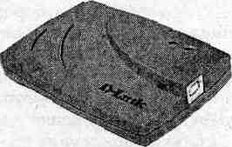

Рис.9.2. D-Link USВ-адаптер

9.1.3. Внутренние карты расширения

Наиболеее распространенные внутренние беспроводные адаптеры на самом деле являются РС-картами, вмонтированными в разъемы РСМСIА, которые вставляются в слот расширения РСI или 15А. Адаптер вставляется в слот одного из монтажных разъемов на тыльной стороне компьютера. Такой подход обеспечивает несколько преимуществ для производителей. Они могут использовать адаптер на РС-карте, который приобрели отдельно для использования в портативных компьютерах, с заново маркированным разъемом, который приобрели у третьего лица. Металлический корпус РС-карты обеспечивает эффективный экран, который предотвращает проникновение радиосигналов внутрь компьютера. Но для размещения антенны беспроводного адаптера сложно отыскать худшее, чем внутри компьютера, место. Если адаптер имеет встроенную антенну, нельзя просто переместить ее в другое положение для улучшения качества сигнала. Карта выступает с тыльной стороны корпуса компьютера. Задние панели большинства настольных компьютеров обычно являются «крысиными гнездами» для других кабелей и разъемов, которые излучают разнообразные радиосигналы. Задняя металлическая панель компьютера также может выступать как препятствие или источник множественных помех между адаптером и ближайшей точкой доступа.
Если компьютер имеет USВ-порт, то беспроводной USВ-адаптер является очевидным выбором. Даже если на тыльной стороне компьютера USВ-порт визуально отсутствует, возможно, его имеет материнская плата. В таком случае вы можете использовать недорогой кабель и разъем для вывода порта на заднюю стенку. Для более старых материнских плат, не имеющих USВ-пор-тов, возможной альтернативой являются встраиваемые USВ-порты на РСI- или ISА-картах расширения.
Если проблемой является качество сигнала, подберите адаптер с разъемом для внешней антенны вместо антенны встроенной. Адаптеры с внешними антеннами доступны, в частности, от Cisco,Orinoco,Zoom.
Возможно, вам также стоит обратить внимание на сетевой адаптер на базе РС-карты в конструктиве дисковода, который монтируется в дополнительном внешнем отсеке под привод на передней панели настольного компьютера с корпусом типа tower. Это значительно упростит доступ к адаптеру и разместит его вдали от пучка других кабелей и разъемов позади компьютера.

9.1.4. Внутренние адаптеры

Некоторые основные компьютерные марки начали выпускаться с внутренними интерфейсными адаптерами для сети 802.11b в виде дополнительной опции. Эти компьютеры имеют модуль адаптера, смонтированный непосредственно на материнской плате, с антенной внутри графической секции, которая также выводит изображение на экран дисплея.
Очевидным преимуществом внутреннего адаптера является то, что пользователю не приходится носить (забывать или терять) дополнительный аксессуар. Недостаток, если таковой имеется, заключается в том, что, когда приходит время ремонта или замены исходной машины, тот же самый адаптер невозможно поставить на другой компьютер. Если резервная единица не имеет внутреннего адаптера (если она более старая, чем исходная), пользователю или сетевому менеджеру придется либо обзавестись отдельным адаптером на РС-карте, либо обойтись без доступа к сети.
Внутренние беспроводные адаптеры, скорее всего, будут предельно обобщены в следующем поколении портативных компьютеров. Стоимость их примерно та же, что и для отдельной РС-карты..Не стоит беспокоиться о замене имеющегося у вас портативного компьютера новым с внутренним беспроводным устройством доступа, однако, если наступает время выбора, эта функция может оказаться заслуживающей внимания.
Если вы используете внутренний сетевой адаптер, проверьте, что у вас есть простой способ его отключения. В противном случае радиоустройство будет разряжать батарею вашего компьютера быстрее, чем это необходимо, и служить источником радиосигналов, которые могут мешать другим пользователям того же нелицензированного диапазона 2,4 ГГц.
Технические характеристики устройств Wi-Fi делятся на:
1.Оборудование для локальных беспроводных сетей:
- оборудование уличных сетей;
-оборудование офисных сетей;
2. Оборудование для распределенных (городских) беспроводных сетей;
3. Оборудование беспроводных оптических каналов связи.
На данный момент в мире существует большое число производителей оборудования для Wi-fi..Наиболее распространенными являются: Intel, Cisco Systems, D-Link, Avava Wireless, Alvarion, Lucern Technologes, ORiNOCO и др.
Примеры адаптеров c их характеристиками:
1. Avaya Wireless
Адаптер PC Card SA-PCR PRO.11

Тип | Точка доступа, поддерживающая технологию программной перестройки частоты в распределенном спектре (FHSS)
Информационная скорость, Мбит/с | 3 с автоматическим переходом на 2 и 1 в случае сильных помех
Частотный диапазон, ГГц | 2,401-2,495
Максимальная дальность связи, м | 150 (при подключении внешних антенн - 600)
Поддерживаемые беспроводные стандарты | IEEE 802.11
Поддерживаемые клиентские ОС | Windows 95/98/NT/CE, NetWare, Linux, DOS
Модуляция | 2-, 4- и 8-уровневая гауссовская фазовая манипуляция (GFSK)
Выходная мощность, мВт | 100 мВт (20 dBm) EIRP
Применяют для офисных сетей. Локальные сети.

Базовый радиомост BreezeNET BU-DS.11
Линия радиомостов BreezeNET DS.11 основана на технологии широкополосного сигнала с прямой последовательностью и предназначена для соединения удаленных локальных сетей на скоростях до 11 Мбит/с. Рассчитанные на применение в уличных сетях, эти мосты имеют единую архитектуру с Baseband интерфейсом, допускающим их применение и в помещениях. Базовый модуль BU-DS.11 выполняет функции центрального узла многоточечной сети. С одним таким модулем, формирующим единую беспроводную ЛС, одновременно могут быть связаны до 128 удаленных мостов. Для соединения с кабельной сетью Ethernet (10Base-T) служит разъем RJ-45. Устройство BU-DS.11 снабжено интегрированной 16-dBi планарной антенной. Кроме того, имеется модификация BU-DS.11D c разъемами N-типа для подключения внешней антенны.
Тип | Базовый радиомост, поддерживающий технологию широкополосного сигнала с прямой последовательностью (FHSS)
Информационная скорость, Мбит/с | 1, 2, 5,5 и 11
Частотный диапазон, ГГц | 2,4-2,4835 (Европа, США, Канада), 2,4 - 2,497 (Япония)
Максимальная дальность связи, км | 10 (Европа), 25 (США)
Поддерживаемые беспроводные стандарты | IEEE 802.11b
Сетевые интерфейсы | Baseband (от внутреннего к наружному модулю), Ethernet 10Base-T (внутренний модуль)
Модуляция | DBPSK (1 Мбит/с), DQPSK (2 Мбит/с), CCK (5,5 и 11 Мбит/с),
Выходная мощность, мВт | Динамически регулируемая

Применяются для построения уличных локальных сетей.

2. Cisco Systems
Семейство Cisco Aironet 340 Series( Адаптеры Cisco Aironet PCM340, ISA340 и PCI340):
AIR-PCM340 представляет собой карту в стандарте PC Card и является клиентским устройством для точек доступа Cisco Aironet Series AP340. За счет применения прогрессивного метода модуляции CCK информационная скорость в канале может достигать 11 Мбит/с. Поддерживает стандарт IEEE 802.11 на скоростях 1 и 2 Мбит/с, обеспечивая совместимость с оборудованием того же стандарта от других производителей. Для настольных компьютеров, имеющих шину ISA или PCI, выпускаются аналогичные модели AIR-ISA340 и AIR-PCI340.
Все три карты допускают использование внешних антенн
Применяются в городских беспроводных сетях.

Тип | Карты для шин ISA, PCI, а также в стандарте PC Card Type II, поддерживающие технологию прямой последовательности (DSSS)
Информационная скорость, Мбит/с | 1; 2; 5,5 и 11
Частотный диапазон, ГГц | 2,4 – 2,4835 (США, Канада, Европа), 2.471-2.497 (Япония)
Поддерживаемые беспроводные стандарты | IEEE 802.11
Количество частотных поддиапазонов | 11 (США, Канада) или 13 (Европа) каналов, соответствующих стандарту IEEE 802.11
Количество неперекрывающихся диапазонов | 3 (США, Канада, Европа и Россия)
Сетевые интерфейсы | IEEE 802.3 (10Base-2, 10Base-5 и 10Base-T) и Ethernet Blue Book
Модуляция | BPSK (на скорости 1 Мбит/с), QPSK (2Мбит/с), CCK (5,5 и 11 Мбит/с)
Выходная мощность, мВт | 30МВт (US, Canada, ETSI)
Дополнительные функции | Автоматический роуминг . Плоские сети - ad-hoc, точка-точка

3. Системы SkyCells:
SkyCell 4E1-4000
Система SkyCell E2-4000 предназначена для организации беспроводного соединения типа «точка - точка» в условиях прямой видимости на дистанциях до 4 км с использованием протокола G.703/E2.
Технические характеристики:

Максимальная протяженность соединения, км | 4
Передатчик
Оптический передатчик | 3 лазерa
Выходная мощность, мВт | 300
Длина волны, нм | 900...920
Расходимость луча, мрад | 11 мрад
Приемник
Оптический приемник | Лавинный фотодиод
Входная мощность, дБм | -60...-20
Длина волны, нм | 750...950
Зона приема, мм | 150 x 150
Системный интерфейс
Протокол | G.703/E2
Скорость передачи, Мбит/с | 8,448
Интерфейс | 75 Ом Coax., FO mm 1300 нм main link
Разъемы | BNC /FO dual SC

9.1.5. Документация и техническая поддержка

Каждая компания, производящая и продающая беспроводное Еthernet-оборудование, обеспечивает некую разновидность технической поддержки. Тем не менее качество и польза этой поддержки широко варьируются от одного производителя к другому.
Хорошая техническая поддержка должна включать:
- точное и грамотно написанное руководство пользователя;
-центр поддержки, отвечающий на конкретные вопросы по телефону или
электронной почте;
-WEB-сайт с ответами на часто возникающие вопросы;
-центр загрузки, предлагающий наиболее свежие бесплатные версии
драйверов к устройствам;
- конфигурационные утилиты;
- программное обеспечение для отображения состояния.
Каждый адаптер и точка доступа должны поставляться с подробным руководством пользователя, написанным открытым, легким для понимания языком, которое содержит инструкции по установке, конфигурированию и использованию оборудования. Изучение руководства всегда полезно перед тем, как вы приобретете какой-либо компонент компьютерного оборудования.

9.1.6. Внутренние и внешние антенны

Многие точки доступа и большинство беспроводных сетевых адаптеров поставляются со встроенными всенаправленными антеннами. В большинстве ситуаций эти встроенные антенны будут отправлять и принимать чистый, сильный поток данных между точкой доступа и ближайшим компьютером. Но если сетевые адаптеры со встроенными антеннами не обеспечивают достаточно хороший сигнал в силу дистанции, преград или помех от других радиосигналов, внешняя антенна может стать наилучшим способом обеспечения сигнала, по крайней мере, на 15% более сильного, чем антенна, встроенная в адаптер на базе РС-карты.
Если в своей зоне покрытия вы нашли мертвую точку, сетевой адаптер с коннектором под внешнюю антенну может стать верным выбором для сетевого узла, который находится в данном месте (например, настольный компьютер). Однако гораздо более обременительно настраивать отдельную антенну перед регистрацией в сети, поэтому РС-карты со встроенными антеннами, в общем, являются наилучшим выбором для портативных компьютеров и иных портативных устройств.
При связи между базовой станцией и беспроводным сетевым адаптером участвуют две антенны - по одной на каждом конце. На любом из них антенна с высоким коэффициентом усиления будет оказывать одинаковое влияние на связь, поэтому в равной степени эффективным может оказаться замена стандартной антенны либо на точке доступа, либо на сетевом интерфейсе. Тем не менее направленная антенна будет фокусировать большую часть сигнала в одном направлении, поэтому она может снизить качество связи с другими сетевыми узлами для точки доступа, как показано на рис. 9.3.
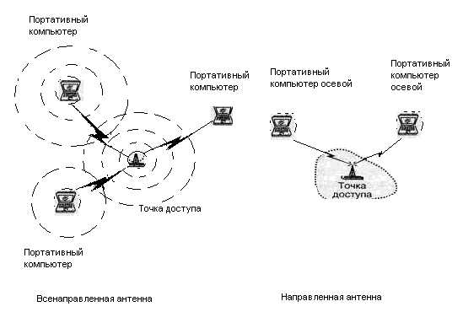
Рис 9.3 Действие направленной антенны

9.2 Маршрутизатор

Устройства, называемые маршрутизаторами, служат для обеспечения доступа в Интернет небольшой локальной сети. Используемая технология доступа - NAT. Подключив к такому маршрутизатору несколько компьютеров домашней ethernet сети с одной стороны, и кабель провайдера, предоставляющего интернет доступ, с другой - мы получим защищенную от внешнего мира домашнюю сеть, но каждый компьютер внутри нее сможет иметь беспроблемный доступ в Интернет.
Среднестатистический SOHO (домашний) маршрутизатор имеет 4 LAN порта и один WAN порт. LAN порты - обычно ethernet, WAN порт может быть ethernet или adsl. Мы рассмотрим устройство с ethernet портом - то есть обычная сеть.
К LAN подсоединяются компьютеры из локальной сети. А если в сети более четырех проводных компьютера, то к одному (или нескольким) из портов маршрутизатора подсоединяем коммутатор (на 5,8,16 или более портов), тем самым, увеличивая количество подключаемых компьютеров. Разумеется, всему есть предел - большинство маршуризаторов смогут работать не более чем с 127 (некоторые - с 255) компьютерами внутри локальной сети. Часто в маршрутизаторы производители встраивают и точки доступа. Такие устройства получают название "беспроводных маршрутизаторов" (wireless router). К ним можно подключать не только проводные клиенты, но и беспроводные (например, ноутбук со встроенной или внешней беспроводной картой). Количество подключаемых по радиосети клиентов так же ограничено и колеблется в пределах 20-30 клиентов (в некоторых точках может доходить до сотни).
Плюсы маршрутизаторов, по сравнению с обычным компьютером с установленными Windows очевидны:
- в маршрутизаторе отсутствуют вентиляторы и жесткие диски, он не шумит, практически не греется
- размеры маршрутизатора намного меньше, чем у системного блока компьютера
- цена маршрутизатора обычно меньше, чем цена компьютера
Примеры маршрутизаторов:
- ASUS WL-500G Deluxe
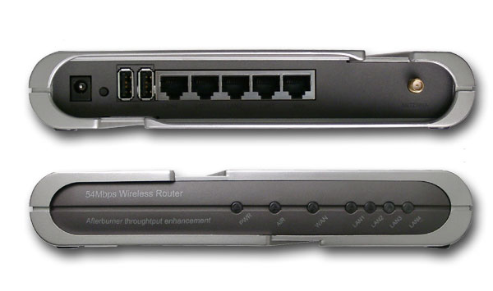
WL-500G является типичным представителем SOHO маршрутизаторов
На задней панели устройства расположено 4 LAN порта (LAN1,2,3,4 - они подписаны) и один WAN порт, все порты Ethernet. Там же находятся: разъем питания, разъем для подключения внешней антенны, без которой беспроводная сеть не заработает. На передней панели расположен индикатор PWR - горит всегда при наличии питания, AIR - мерцает при передаче данных в беспроводном сегменте нашей сети, WAN - горит при подключении к порту WAN кабеля (точнее говоря - активного оборудования). Остались 4 порта LAN1,2,3,4 - каждый из них загорается (и мерцает при передаче данных) при подключении к соответствующему LAN порту компьютера нашей локальной сети или коммутатора.
2. Ovislink WL-1184AR
3.AsusWL-550GEncore
4. Planet ADW-4302A

На российском рынке представлены точки доступа и беспроводные маршрутизаторы компаний 3Com, Asus, Asante, D-Link, Gigabyte, MSI, Multico, Trendnet, US Robotics, ZyXEL, SMC и др.

9.3 Точки доступа

Точка доступа. Осуществляет связь между мобильными абонентами и кабельной сетью. Как и радиомост, выполнено в виде отдельного устройства. Имеет одну либо две антенны и разъемы для локальной сети. Поддерживает локальное и удаленное управление.
Точки доступа часто комбинируются с другими сетевыми функциями. Вполне вероятно обнаружить автономную точку доступа, которая просто встраивается в проводную сеть при помощи кабеля данных, но существует также масса иных функций. К общим конфигурациям точки доступа относятся:
• простые базовые станции с мостом к Еthernet-порту для подключения к сети;
• базовые станции, которые включают свитч, хаб или маршрутизатор с одним или более портами проводной Еthernet вместе с беспроводной точкой доступа;
• широкополосные маршрутизаторы, обеспечивающие мост между кабельным модемом или DSL-портом и беспроводной точкой доступа;
• программные точки доступа, в качестве базовой станции использующие один из компьютерных беспроводных сетевых интерфейсных адаптеров ;
• распределительные шлюзы, поддерживающие ограниченное количество действующих каналов.
Как показано на рис. 9.5, физическая конструкция точек доступа варьируется от одного производителя к другому.

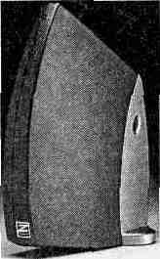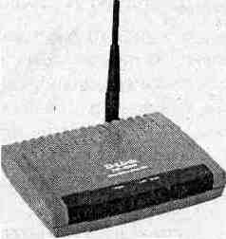
Рис 9.5. Точки доступа

Большинство беспроводных сетевых интерфейсных адаптеров выполняют только одну функцию: они осуществляют обмен данными между компьютером и сетью. Точки доступа, напротив, обеспечивают широкий спектр услуг. Они доступны в виде простых точек доступа и в сочетании с хабами, свитчами и маршрутизаторами для проводных подключений к ближайшим компьютерам и иным устройствам. Существует целая категория беспроводных точек доступа для домашних сетей, называемых распределительными шлюзами.
Физическая конструкция точки доступа менее важна, чем конструкция интерфейсного адаптера, так как нет необходимости вставлять точки доступа в карточный слот компьютера или в дополнительный отсек. Некоторые интегрируются в простые прямоугольные коробки, тогда как другие - в корпуса сложной формы, которые могут выглядеть более индивидуально. Внешний вид корпуса менее важен, чем свойства и функции его наполняющих, особенно когда точка доступа размещается вне зоны видимости. Независимо от формы большинство точек доступа имеют монтажные планки, скобы или иные приспособления для крепления устройства к стене или полке.
Существует небольшое количество других свойств, которые вы можете принять во внимание при выборе точки доступа. Если в ваших планах значится обзавестись антеннами с высоким коэффициентом усиления или вы хотите поместить антенну в каком-либо изолированном месте, вместо постоянно закрепленной внутренней антенны необходимо использовать точку доступа с коннектором. В сети с большим объемом графика, где вы планируете использовать более одного радиоканала одновременно, одна точка доступа, имеющая два радиомодуля, может заменить две отдельные точки. Если же наилучшее месторасположение для вашей точки доступа находится вдали от розетки переменного тока, выберите, модель, имеющую дополнительную функцию Power over Ethernet(Питание по Ethernet) или Active Ethernet.
Наилучшим способом выбора типа точки доступа для вашей сети является определение того, какой тип подключений вы будете использовать. Добавляете ли вы беспроводной доступ в имеющуюся проводную сеть? Или вы хотите обеспечить некие новые проводные связи совместно с беспроводной службой? Хотите ли вы использовать беспроводную сеть для доступа в Интернет? Ответы на все эти вопросы помогут вам выбрать правильную точку доступа для вашей сети.

9.3.1. Полностью беспроводная сеть

Когда все узлы в сети обмениваются данными по радио, точка доступа действует как хаб, обеспечивающий центральный узел управления для сети, как показано на рис. 9.6. Иначе говоря, точка доступа в сети такого типа не обеспечивает доступа к чему-либо, кроме других беспроводных узлов. Такой вид организации является одной из основных функций для каждой точки доступа, поэтому, если связь с беспроводными узлами - основная цель при ее приобретении, выбирайте самую простую и наименее дорогую модель, которая сможет обеспечить приемлемый сигнал для вашей зоны покрытия.
Такой вид простой беспроводной сети возможен, но в полностью беспроводной Ad-hoc- сети, которая создает непосредственные связи точка-точка без необходимости прохождения через центральный хаб. Единственным случаем, когда имеет смысл использовать полностью беспроводную инфраструктурную сеть (с точкой доступа), является ситуация, при которой вы. рассчитываете начать с беспроводной связи и впоследствии расширить сеть. При этом можно добавить проводное Ethernet-подключение к файловому серверу, коллективное Интернет-подключение или большее количество компьютеров и рабочих станций.
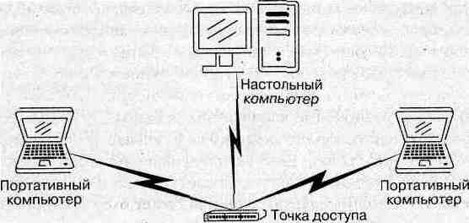
Рис. 9.6

Использование подобной сети эффективно и когда компьютеры на границе зоны покрытия эпизодической сети не могут связываться непосредственно.

9.3.2. Беспроводной доступ к проводной сети

Любая точка доступа может выступать в качестве базовой станции, добавляя беспроводную связь в имеющуюся проводную сеть, как показано на рис. 9.7. Точка доступа обеспечивает тот же самый внешний вид остальной части сети, что и дополнительный хаб или свитч, которые подключают к ней проводные узлы.
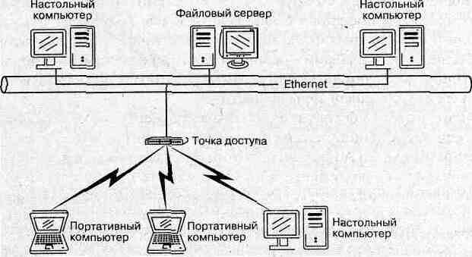Рис.9.7
В такой разновидности гибридной проводно-беспроводной сети каждое устройство может осуществлять обмен данными с любым другим сетевым узлом, независимо от способа подключения. Точка доступа, которая действует как мост между проводной и беспроводной частями сети, обычно имеет один 10 Мбит/с или 100 Мбит/с RJ-45 Ethernet-порт для подключения кабеля. Часто имеется дополнительный последовательный порт для удаленного терминала, который можно использовать для ввода команд конфигурирования и получения информации о состоянии.

9.3.3. Комбинирование точки доступа с проводным хабом

В новой сети, которая содержит как проводные подключения, так и беспроводные связи, наилучшим способом может стать отдельное устройство, сочетающее функции беспроводной точки доступа с проводным хабом или свитчем, как показано на (рис. 9.8.) Такой тип точки доступа иногда описывается как широкополосный маршрутизатор.
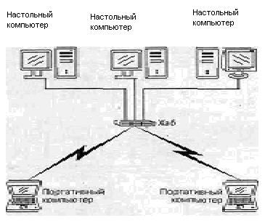
Рис.9.8

Широкополосный маршрутизатор обычно имеет три вида сетевых подключений:
1. Радиосвязи с компьютером с помощью беспроводных Ethernet-адаптеров.
2. Один или более Ethernet-портов для проводной связи с компьютерами, имеющими сетевые интерфейсные карты.
3. Широкополосный WAP-порт для подключения маршрутизатора к базовой сети или для его стыковки с дополнительными хабами или свитчами.
Некоторые маршрутизаторы также содержат принтерный сервер, который : может отправлять документы непосредственно на сетевой принтер.
Главными преимуществами комбинированных точки доступа и хаба являются удобство и экономия в сфере домашних или малых офисов, где легко прокладывать кабели к нескольким сетевым компьютерам. Комбинированная единица может также стать самым быстрым способом расширения имеющейся сети с добавлением как проводных, так и беспроводных узлов в удаленном месторасположении.

9.3.4. Широкополосные шлюзы

Широкополосный шлюз представляет собой точку доступа, которая содержит порт для непосредственного подключения к DSL или кабельный модем, поддерживающий высокоскоростной доступ к Интернету, как показано на рис. 9.9. Некоторые шлюзовые устройства также содержат несколько RJ-45 Ethernet-портов для проводных подключений к локальным компьютерам.
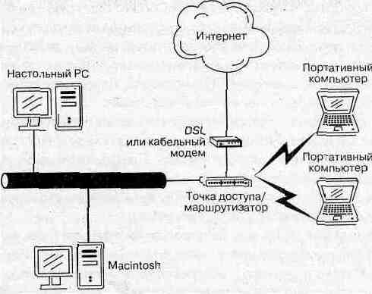
Рис. 9.9 Принцип работы широкополосного шлюза

Такой подход наиболее практичен в домашней или малой офисной сети, где провода для широкополосной интернет-службы прокладываются через весь офис, так как для обеспечения зоны покрытия беспроводной сети точка доступа должна размещаться в наиболее приемлемом месте..

9.3.5. Множественные точки доступа

Отдельная точка доступа может быть полностью приемлемой для поддержки беспроводной сети на достаточно малом открытом пространстве с умеренным объемом графика. Но, если ваша сеть должна охватывать очень большую площадь (более 100 м в диаметре) или пространство, ограниченное объектами или помехами от другой радиоаппаратуры, вам, скорее всего, придется увеличить количество точек доступа.
Большинство домашних сетей и многие сети в маленьких офисах нуждаются лишь в одной точке доступа, поддерживающей роуминг, поэтому ее выбор является проблемой только при работе в крупных и сложных сетях.
Спецификация 802.11b включает функцию роуминга, которая автоматически передает сетевую связь от одной точки доступа к другой, когда качество связи через новую точку становится лучше, чем исходное подключение. Связываясь с точкой доступа, клиент автоматически опрашивает все остальные радиоканалы для определения наиболее сильного или чистого сигнала. Когда клиент обнаруживает канал, который может обеспечить более быструю связь, он разрывает старую и незамедлительно связывается с источником лучшего сигнала.
Поэтому точки доступа с перекрывающимися зонами действия должны быть настроены на разные каналы. Для наименьшего количества помех от одной точки доступа к другой номера каналов любой пары соседних точек должны быть разделены по крайней мере пятью каналами.
В большинстве случаев сетевой клиент не связан с другой точкой доступа до тех пор, пока не перейдет в иное место при активной сетевой связи или пока не возрастет объем графика в текущем канале. Другими словами, передача может возникнуть, когда пользователь переносит портативный компьютер или РDА с одного места на другое или когда сети будет необходимо сбалансировать нагрузку между всеми имеющимися точками доступа.
Как показано на рис. 9.10, все точки доступа должны быть соединены вместе через обычную проводную сеть, которая может также включать дополнительные компьютеры и серверы, не требующие беспроводного подключения.
В большинстве случаев множественные точки доступа должны размещаться для обеспечения зоны покрытия с перекрыванием примерно 30% от одной точки доступа к другой. Тем не менее, если ваша беспроводная сеть должна поддерживать большое количество одновременно работающих пользователей, наилучшим способом балансирования нагрузки может стать установка двух или более точек доступа, настроенных на разные каналы, исключающие взаимные помехи, в одном и том же месте.
Роуминг предусмотрен стандартом 802.11b, поэтому должно быть возможным использованиеточек доступа различных производителей в одной и той же сети. Предполагается, что все ониработают совместно. Тем не менее каждая точка доступа содержит собственную конфигурационную утилиту и может иметь отличную от других конструкцию, поэтому сеть на основе точек доступа только одной марки практически всегда будет проще в конфигурировании и использовании, чем смешанная сеть.

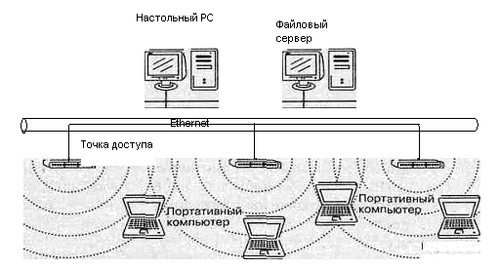

Рис 9.10

10. Приемущества и недостатки
Преимущества Wi-Fi

Позволяет развернуть сеть без прокладки кабеля, может уменьшить стоимость развёртывания и расширения сети. Места, где нельзя проложить кабель, например, вне помещений и в зданиях, имеющих историческую ценность, могут обслуживаться беспроводными сетями.
Wi-Fi-устройства широко распространены на рынке. А устройства разных производителей могут взаимодействовать на базовом уровне сервисов.
Wi-Fi сети поддерживают роуминг, поэтому клиентская станция может перемещаться в пространстве, переходя от одной точки доступа к другой.
Wi-Fi — это набор глобальных стандартов. В отличие от сотовых телефонов, Wi-Fi оборудование может работать в разных странах по всему миру.
Недостатки Wi-Fi

Частотный диапазон и эксплуатационные ограничения в различных странах неодинаковы; во многих европейских странах разрешены два дополнительных канала, которые запрещены в США; В Японии есть ещё один канал в верхней части диапазона, а другие страны, например Испания, запрещают использование низкочастотных каналов. Более того, некоторые страны, например Италия, требуют регистрации всех Wi-Fi сетей, работающих вне помещений, или требуют регистрации Wi-Fi-оператора.
Довольно высокое по сравнению с другими стандартами потребление энергии, что уменьшает время жизни батарей и повышает температуру устройства.
Самый популярный стандарт шифрования, Wired Equivalent Privacy или WEP, может быть относительно легко взломан даже при правильной конфигурации (из-за слабой стойкости ключа). Несмотря на то, что новые устройства поддерживают более совершенный протокол Wi-Fi Protected Access (WPA), многие старые точки доступа не поддерживают его и требуют замены. Принятие стандарта 802.11i (WPA2) в июне 2004 делает доступной более безопасную схему, которая доступна в новом оборудовании. Обе схемы требуют более стойкий пароль, чем те, которые обычно назначаются пользователями. Многие организации используют дополнительное шифрование (например VPN) для защиты от вторжения.
Wi-Fi имеют ограниченный радиус действия. Типичный домашний Wi-Fi маршрутизатор стандарта 802.11b или 802.11g имеет радиус действия 45 м в помещении и 90 м снаружи. Расстояние зависит также от частоты. Wi-Fi в диапазоне 2.4 ГГц работает дальше, чем Wi-Fi в диапазоне 5 ГГц, и имеет радиус меньше, чем Wi-Fi (и пре-Wi-Fi) на частоте 900 МГц.
Наложение сигналов закрытой или использующей шифрование точки доступа и открытой точки доступа, работающих на одном или соседних каналах может помешать доступу к открытой точке доступа. Эта проблема может возникнуть при большой плотности точек доступа, например, в больших многоквартирных домах, где многие жильцы ставят свои точки доступа Wi-Fi
Неполная совместимость между устройствами разных производителей или неполное соответствие стандарту может привести к ограничению возможностей соединения или уменьшению скорости
11. Экономическая и коммерческая сторона

11.1 Коммерческое использование Wi-Fi
Коммерческий доступ к сервисам на основе Wi-Fi предоставляется в таких местах, как интернет-кафе, аэропорты и кафе по всему миру (обычно эти места называют Wi-Fi-кафе), однако их покрытие можно считать точечным по сравнению с сотовыми сетями:
Ozone и OzoneParis Во Франции. В сентябре 2003 года Ozone начала развёртывание сети OzoneParis через The City of Lights. Конечная цель — создание централизованной сети Wi-Fi, полностью покрывающей Париж. Основной принцип Ozone Pervasive Network заключается в том, что это сеть национального масштаба.
WiSE Technologies предоставляет коммерческий доступ в аэропортах, университетах, и независимых кафе на территории США.
T-Mobile обеспечивает работу хотспотов для сети Starbucks в США и Великобритании, а так же более 7500 хотспотов в Германии
Pacific Century Cyberworks обеспечивает доступ в магазинах Pacific Coffee в Гонконге.
Columbia Rural Electric Association пытается развернуть сеть 2.4 GHz Wi-Fi на территории площадью 9,500 км², расположенной между округами Уалла-Уалла и Колумбия в штате Вашингтон и Юматилла, Орегон; В список других крупных сетей в США также входят: Boingo, Wayport и iPass.
Вообще, создание точки доступа для одного или нескольких смежных помещений – довольно простая и недорогая задача. Нужный комплект оборудования обходится в $100-1500. Если к этому прибавить стоимость организации внешнего канала доступа в Интернет, к которому будет подключено беспроводное оборудование, то затраты на создание сети составляют от $500 до $2000 .
Для московских ресторанов American Bar&Grill, Santa Fe, T.G.I. Fridays, интернет-салона TimeOnline точки доступа Wi-Fi – дополнительный источник дохода. С их помощью они предоставляют возможность пользоваться Интернетом своим клиентам – владельцам ноутбуков. Посетитель, желающий подключиться к всемирной паутине по высокоскоростному каналу связи, платит их владельцам $10 за час доступа (средняя цена услуги по Москве), в то время как расходы на предоставление этого часа не превысят $1.
В Санкт-Петербурге существуе огромное количество зон компании «Петерстар», карты которых могут преобрести любые владельцы ноутбуков. Стоимость карты на 0,5;1;2 часа- 40 руб/час.

11 .2 Сравнение предлагаемых услуг и цен некоторых крупных компаний.

Цены количество оборудования при подключении к беспроводной сети Wi-Fi зависят от многих факторов: города , территории охвата и др.
Здесь рассмотрены предложения и услуги некоторых известных компаний, занимающихся установкой Wi-Fi.
1. Голден Телеком:
Тарифы :
1) «Всегда». Безлимитный тариф для активных пользователей интернета, позволяющий работать в сети Golden WiFi за 500 рублей в месяц без ограничения по трафику.
2) «Иногда». Тариф, удобный для тех, кто редко пользуется интернетом или просто хочет сначала оценить быстроту и качество работы сети Golden Wifi. Работа в сети стоит 100 рублей за час без ограничения по трафику..
Тарифные зоны :
1) Golden WiFi — жизнь онлайн. Эта тарифная зона доступна на 95% территории сети Golden WiFi в жилых домах и общественных заведениях. В зоне Golden WiFi действуют тарифы «Всегда» и «Иногда».
2) Golden WiFi FREE — вход свободный. Эта тарифная зона доступна в общественных заведениях — доступ к сети в этой зоне производится без авторизации.
Для подключеня к Wi-Fi необходимо преобрести адаптер и подключиться:
-Стоимость адаптера -1550 р.
-Заказать доставку и настройку специалистом -2250 р.
2. Ufanet
1)Частные дома (Чесноковка):
Наименование | Цена
Беспроводной адаптер LinkSys WUSB54G, USB 2.0, 802.11g до 54 Mb/c | 1307,00 руб.
Внешняя антенна DS 10-2400 | 1755 руб
Высокочастотный коаксиальный кабель ANLI DX -10 A (50 Ом) | 100 руб./м.
Разъем RG-8 (i-connector) male/female Barell Adapter | 228 руб.
Антенный переходник WL-SMA-0.6 | 513 руб.
Беспроводной мост (бридж) LinkSys WET 54 G Wireless - G Ethernet Bridge | 3220 руб.
Беспроводной маршрутизатор LinkSys WRT54G с 4-порт коммутатором Wireless Access Point Router w/4-Port Switch 802.11g | 2446,00 руб.
Сетевая карта Compex | 180 руб.
Кабель витая пара Hiperline UTP 2- C 5 E - Solid - GY (UTP), 2 пары | 5 руб./м.
Кабель витая пара Hiperline UTP 2- C 5 E - Solid - GY (UTP), 4 пары | 7,90 руб./м.

2) Установка в квартире:

Оборудование | Стоимость, руб.
Обследование для замера сигнала | 150,00
Договор на предоставление услуги Скоростной Интернет | 960,00
Беспроводной Роутер с точкой доступа WRT54G | 2 446,00
Адаптер беспроводной WUSB54G | 1 307,00
Настройка оборудования производится в офисе для установки безопасности | 250,00

12. Дальнейшее развитие
Согласно прогнозам, в 2007 г. количество пользователей общественных точек доступа (хот-спотов) в мире возрастет втрое и достигнет 60 млн. (против 9,3 млн. в 2003 году). Сегодня в 18 странах мира действует 50 провайдеров услуг беспроводного доступа к интернету, аттестующих тысячи общественных точек беспроводного доступа по всему земному шару.
Корпорация Intel сотрудничает с самыми разными компаниями с целью ускорить развертывание точек беспроводного доступа. В число этих компаний входят крупнейшие европейские поставщики услуг беспроводного доступа в интернет, гостиницы, школы, аэропорты, рестораны и сети магазинов розничной торговли. Корпорация Intel также предоставляет государственным структурам консультации по созданию беспроводных городов.
На сегодняшний день на совместимость с технологией Intel Centrino для мобильных ПК проверено более 62 тыс. общественных точек беспроводного доступа во всем мире. Общественные центры доступа появились даже в таких неожиданных, на первый взгляд, местах, как сеть автозаправок Statoil в Норвегии, прачечные самообслуживания в Германии, футбольные стадионы клубов премьер-лиги в Англии, поля для гольфа в Скандинавии, высокоскоростные поезда парижского железнодорожного узла и даже долина вулкана Этна на Сицилии. Целые районы многих городов Европы уже покрыты точками беспроводного доступа. Такие сети уже существуют в Бохуме (Германия), Скеллефтеа (Швеция) и Саморре (Испания).Также в 6 городах Великобритании компании British Telecom и Motorola проводят программу «Город без проводов». И их количество постоянно увеличивается.
Проникновение беспроводных технологий ощущается буквально повсеместно. Так, 18 мая 2003 г. в американском павильоне на Каннском кинофестивале по беспроводным сетям стандарта 802.11g и 802.11a на ноутбуки на базе технологии Intel Centrino для мобильных ПК демонстрировался фильм известного российского кинорежиссера Александра Сокурова "Русский ковчег". Самый большой на сегодня в мире корабль - 17-палубный лайнер "Куин Мэри 2", лишь немного уступающий по длине четырем футбольным полям и весящий более 150 тысяч тонн, т.е. больше, чем тысяча голубых китов, является самым большим плавучим хот-спотом.
Развитие сетей Wi-Fi в России тоже происходит стремительными темпами.Каждый четвертый продаваемый в российских компьютерных магазинах ноутбук создан на базе технологии Intel Centrino для мобильных ПК. В странах СНГ на сегодня насчитывается более 270 общественных точек беспроводного доступа (при этом речь идет лишь об официально зарегистрированных точках - "стихийных" хот-спотов на порядок больше).
В России первая общественная точка беспроводного доступа появилась в апреле 2002 года в Санкт-Петербурге, затем - в августе - первый хот-спот был открыт в Москве, а в сентябре первая общественная точка беспроводного доступа появилась на Украине.
Немаловажно и то, что обслуживание Wi-Fi-cети примерно на 75% дешевле обслуживания сети обычной. Ежемесячные затраты состоят из оплаты используемого интернет-канала и заработной платы сотрудников, задействованных в техническом сопровождении проекта. Впрочем, больших трудозатрат обслуживание Wi-Fi cети не требует, поэтому часто с ним может справиться технический персонал, уже имеющийся в компании
И все же, несмотря на дешевизну оборудования, в большинстве случаев выгода от Wi-Fi определяется такими сложнооцениваемыми факторами, как экономия времени менеджеров, получающих более быстрый доступ к информации, и благоприятное впечатление, произведенное на клиента. Последнее имеет решающее значение по большей части для IT-компаний, желающих продемонстрировать потенциальным клиентам свои передовые позиции. А вот по поводу сэкономленного времени западные маркетологи приводят такие цифры: если благодаря просмотру почты во время совещаний менеджеру удается сэкономить полчаса в день, то при стоимости рабочего времени $50/час годовая экономия составит более $5000 на человека. Если мобильных сотрудников хотя бы пятеро, а монтаж сети обошелся в $10 тыс., то срок ее окупаемости составит пять месяцев. Попытки переложить эти расчеты на российские реалии показывают, что и у нас небольшой беспроводной сегмент сети, работающий на топ-менеджеров, окупится за три-пять месяцев.
Производители Wi-Fi- и VoIP-оборудования уже представили множество решений для беспроводной связи, позволяющих интегрировать функциональность WLAN и сетей мобильной связи. Такие продукты есть в портфолио компаний Alcatel, Nortel Networks, Motorola. Учитывая тот факт, что число точек беспроводного доступа в интернет быстро растёт, особенно в крупных городах, можно полагать, что в недалёком будущем комбинированные телефоны, позволяющие переключаться между различными сетями, получат широкое распространение.
Недавно американская компания Skype Technologies выпустила бесплатное ПО, позволяющее пользователям КПК с модулями Wi-Fi совершать бесплатные телефонные звонки между собой. При помощи программы PocketSkype для КПК под управлением Windows Mobile 2003 можно совершать локальные, междугородные и международные звонки, находясь в зоне действия хот-спота. Для этого необходимо лишь знать номер вызываемого абонента, этот номер присваивается ему при установке ПО.
Мелкий и средний бизнес активно осваивает эту технологию. По мнению экспертов, массовое шествие Wi-Fi по офисам начнется лишь после того, как эта технология завоюет сектор специализированной техники, например промышленных кондиционеров и ресторанных фритюрниц. Ну а пока даже в странах, где внедрение Wi-Fi идет более гладко, чем в России, количество корпоративных точек доступа отстает от показателей частного сектора: для установки дома приобретается 34% оборудования, в то время как для офиса – 27%. Остаток приходится на публичные точки доступа, установленные в интернет-кафе, аэропортах, гостиницах.
Впрочем, достижение «критической массы» мобильных устройств уже не за горами. По прогнозам корпорации Intel, к концу 2007 года в Европе более 90% парка мобильных компьютеров будет состоять из беспроводных. А значит, еще через два-три года Wi-Fi-волна накроет и Российский рынок.

